东至县地质灾害防治“十四五”规划
（2021-2025年）
编 制 说 明

东至县人民政府
2023年7月

东至县地质灾害防治“十四五”规划(2021-2025年)
编 制 说 明

规划组织单位：东至县自然资源和规划局

规划承编单位：安徽省地质矿产勘查局324地质队

规划项目负责：张云霞

规划编写人员：张云霞 郭德岭 许斌 何涛

规划提交日期：2023年7月
目 录
一、 前 言 1
（一）项目由来 1
（二）组织管理 1
（三）编制过程 1
二、 规划依据 4
（一）法律法规 4
（二）相关文件 4
（三）相关规划 5
（四）相关规范 5
（五）相关资料 6
三、 规划背景 6
（一）自然地理条件概况 6
（二）地质灾害防治工作现状 24
（三）地质灾害发育现状 24
（四）地质灾害发展趋势 26
（五）地质灾害防治工作面临的形势 27
四、 《规划》 编制原则和基本思路 29
（一）规划编制原则 29
（二）规划编制思路 31
五、 《规划》 基本框架和主要内容 31
（一）基本框架 31
（二）主要内容 32
六、 规划期、规划范围 33
（一）规划期 34
（二）规划范围 34
七、 地质灾害易发区划分 34
（一）划分原则 34
（二）划分方法 34
（三）划分结果 37
八、 地质灾害防治分区 40
（一）分区原则 40
（二）分区方法 40
（三）分区结果 41
九、 项目确定的依据和可行性 43
（一）项目确定依据 43
（二）项目实施可行性 44
十、 地质灾害防治经费预算说明 45
（一）预算项目 45
（二）预算依据 45
（三）预算结果 46
十一、 规划实施保障措施 48
（一）加强组织领导，明确责任分工 48
（二）坚持依法防灾，完善制度建设 49
（三）加大资金投入，健全经费保障 49
（四）完善支撑体系，强化技术支撑 50
（五）加强宣传培训，提高防灾能力 50
（六）引进激励机制，用好奖惩措施 50
十二、 与相关规划的衔接情况 51
（一）与省级、市级规划的衔接 51
（二）与国民经济社会发展规划的衔接 51
（三）与其它行业规划的衔接 52
十三、 相关部门意见征求反馈情况 52
附件
附件一 相关部门征示意见
附件二 专家审查意见

附表
附表一 东至县“十四五”地质灾害防治经费估算总表
附表二 东至县“十四五”调查评价项目安排及经费估算 表
附表三 东至县 “十四五”地质灾害监测预警项目安排及经费估算表
附表四 东至县“十四五”地质灾害点搬迁避让一览表
附表五 东至县“十四五”地质灾害点排危除险一览表
附表六 东至县“十四五”地质灾害点工程治理一览表
附表七 东至县“十四五”地质灾害基层防治能力经费估算表
附表八 东至县“十四五”地质灾害信息系统建设规划及经费估算表
附表九 东至县“十四五”重点乡镇1：1 万地质灾害详细调查表
附表十 东至县地质灾害隐患点统计一览表
附图
附图1 东至县地质灾害隐患点分布图（1：10万）
附图2 东至县地质灾害易发分区图（1：10万）
附图3 东至县地质灾害防治规划图（1：10万）
- 前 言

（一）项目由来
2020年5月25日，池州市政府采购中心网站发布了池州市自然资源和规划局 《地质灾害防治规划（2021-2025）年》编制项目公开招标公告。2020年7月，安徽省地质环境监测总站启动《池州市地质灾害防治“十四五”规划(2021-2025年)》的编制工作。随后，东至县自然资源和规划局委托安徽省地质矿产勘查局324 地质队按照国家、省、市有关技术规程和文件要求编制《东至县地质灾害防治“十四五”规划》（以下简称《规划》）。

（二）组织管理
为做好“规划”编制工作，安徽省地质矿产勘查局324 地质队随即成立了《规划》编制项目组，项目组成员由对东至县地质灾害情况熟悉的高、中级技术人员组成。
为切实做好《地质灾害防治规划（2021-2025）年》编制工作，由县人民政府领导牵头，成立了自然资源和规划局主管部门组织，县财政局、县发展和改革委员会、县科技经济信息化局、住房和城乡建设局、县生态环境分局、县应急管理局、县发展和改革委员会、文化和旅游局、县水利局等参加的规划领导小组，统一指挥规划的编制工作，研究解决规划编制中的重大问题，审查规划方案。

（三）编制过程
2020年8月，项目组组建完毕即着手资料收集工作，先后收集了 “十三五”期间地质灾害防治工作资料、全面收集了上轮《规划》期间实施完成的东至县1：5万地质灾害详细调查成果资料、地质灾害隐患点再排查报告和防治预案、上一轮规划期间地质灾害工作情况总结及汇报材料等。9月，项目组对收集到的资料进行了分析、整理，形成了规划编制思路（图1-1），向东至县自然资源和规划局作了汇报。
规划编制组学习有关文件、规范
收集资料
1:50000 东至县地质灾害调查成果；地质环境背景资料；相关部门规划衔接；县地质灾害隐患点资料等
地灾防治工作总结以及野外核查
分类目标
地质灾害易发区划分
重点防治区划分重点防护目标确定
防治项目确定
防治经费
规划实施保证措施
讨论稿
征求意见稿
送审稿
审定稿（出版）
确定灾害防治规划总体目标

规划文本

经
济
能
力

责
任
主
体

图1-1 规划编制技术路线图
2020年9月，对上一轮地质灾害防治规划执行情况进行了评价，完成了“十三五”期间全市地质灾害防治工作总结，对“十四五”期间全县地质灾害发展趋势和防灾形势进行了研判，初步完成了 “十四五”规划目标任务的设定、确立了规划原则和指导思想。10月，项目组正式启动了规划文本的编制及地质灾害隐患点分布图、地质灾害易发区分布图、地质灾害防治规划图的编图工作。按照投标响应文件的承诺，先后赴县、区核查部分已完成治理的地质灾害隐患点，重点对治理措施与成效进行核查。因市级规划一直未发布，为保证下级规划与上级规划的衔接，本规划编制工作自动延期。
2022年10月，项目组完成了规划文本、规划图件、表的编制，向东至县自然资源和规划局提交了“规划”征求意见稿。
2022年11月25日，东至县自然资源和规划局印发“关于《东至县地质灾害防治“十四五”规划（2021-2025）》征求意见的函”（东自然资规函〔2022〕468号，附件一），向各乡、镇人民政府，县直有关单位征求意见。
2023年2月，池州市自然资源和规划局组织专家对《东至县地质灾害防治“十四五”规划（2021-2025）》进行市级审查。
2023年3月1日，东至县自然资源和规划局印发“关于再次征求《东至县地质灾害防治“十四五”规划（2021-2025）》（征求意见稿）意见的函”（东自然资规函〔2023〕50号，附件二），第二次向各乡、镇人民政府，县直有关单位征求意见。
2023年4月，项目组根据上级规划和相关工作实际及专家意见，补充收集资料、数据，结合意见征集修改完善，形成终审稿。
- 规划依据

（一）法律法规
《地质灾害防治条例》（国务院令第 394 号）
《安徽省地质灾害防治管理办法》（安徽省人民政府令第 116 号）
《安徽省地质灾害易发区农村村民建房管理规定》(安徽省人民政府令第253号)

（二）相关文件
《关于加强地质灾害防治工作的决定》（国发[2011]20 号）
《中共中央国务院关于加快推进生态文明建设的意见》(2015 年 4月 25 日)
《关于加强地质灾害防治工作的意见》（皖政〔2012〕84 号）
《安徽省应急管理厅关于印发安徽省突发地质灾害应急预案的通知》（皖应急〔2021〕119号）
《安徽省人民政府办公厅关于认真做好第一次全国自然灾害综合风险普查的通知》（皖政办秘〔2020〕71号）
《地质灾害防治三年行动实施纲要》（自然资办发〔2020〕16 号）
《安徽省地质灾害防治行动实施方案》（皖地灾防指〔2020〕4号）
《安徽省市、县地质灾害防治规划编制细则（试行）》（皖国土资〔2004〕101号）

（三）相关规划
《安徽省国民经济和社会发展第十四个五年规划纲要和2035远景目标纲要》（皖政〔2021〕16号）
《池州市国民经济和社会发展第十四个五年规划纲要和2035远景目标纲要》
《长江三角洲区域一体化发展规划纲要》
《全国地质灾害防治“十四五”规划》（征求意见稿）
《安徽省地质灾害防治“十四五”规划（2021-2025年）》（皖自然资〔2021〕156号）
《池州市地质灾害防治“十四五”规划（2021-2025 年）》（池政办〔2023〕1号）
《东至县地质灾害防治规划（2017-2022 年）》
《东至县国民经济和社会发展第十四个五年规划纲要》
《东至县矿产资源总体规划（2021-2025 年）》。

（四）相关规范
《地质灾害危险性评估规范》（GB/T40112-2021）
《滑坡崩塌泥石流调查规范（1：50000）》（DZ/T0261-2014）
《滑坡防治工程设计与施工技术规范》（DZ/T0219-2006）
《崩塌、滑坡、泥石流监测规范》（DZ/T0221-2006）
《滑坡防治工程勘查规范》（DZ/T0218-2006）
《县（市）地质灾害调查与区划规范（试行）》（T/CAGHP017-2018）
《地质灾害分类分级标准（试行）》（T/CAGHP001-2018）
《泥石流灾害防治工程勘查规范（试行）》（T/CAGHP006-2018）
《采空塌陷勘查规范（试行）》（T/CAGHP005-2018）
《采空塌陷防治工程设计规范（试行）》（T/CAGHP012-2018）
《地面沉降监测技术要求》（DD2006-02）
《地质灾害专群结合监测预警技术指南（试行）》
《1:50000 地质灾害调查信息化成果技术要求》
《地质灾害风险调查评价成果信息化技术要求（试行）》
《地质灾害风险调查评价技术要求（1：50000）（试行）》

（五）相关资料
东至县1:5万地质灾害详细调查报告、东至县2019 年地质灾害隐患全面深入排查成果报告成果资料及东至县“十三五”期间汛前调查、汛后核查等调查成果报告；东至县“十三五”期间气象预警报告；“十三五”期间东至县地质灾害工程治理勘查设计类资料，搬迁避让资料等；“十三五”期间地质灾害防治方案、监测方案、宣传、培训、演练及各类文件等资料。
- 规划背景

（一）自然地理条件概况
1. 自然地理
池州市地跨北纬29°34—30°30′，东经116°39—117°18′。东与贵池区、石台县、祁门县接壤，南及西南与江西省景德镇市和浮梁、鄱阳、彭泽县毗邻，西北与安庆市和东至、望江县隔江相望，面积3250.03平方公里，根据第七次人口普查数据，截至2020年11月，东至县常住人口为398414人。(图3-1)
东至县区位明显，交通便利。长江黄金水道流经县内85km，拥有香口、东流、大渡口3个港口；境内纵贯南北的安景高速、国道G206和横穿东西的国道G318与安庆长江大桥相连，4条省道纵横交错，构成四通八达的交通网络。东至已建成通车的沿江高速、安景高速和铜九铁路穿越全境，加上望东长江大桥、东九高速公路，东至日益成为皖南的交通枢纽，沿江达海，承东接西，具有较明显的区位优势。
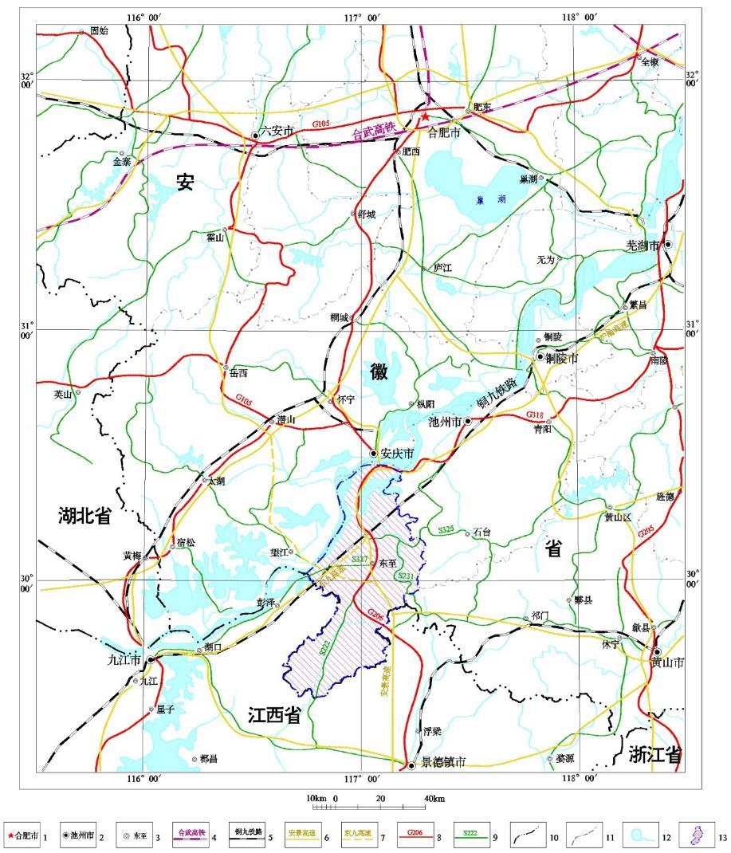
图3-1 交通位置图
2.气象水文
东至县地处长江中下游南岸，属亚热带湿润季风气候区。气候温和湿润，光照充足，无霜期长，雨量充沛，季风明显。
区内属亚热带湿润季风气候区，雨量充沛，日照充足，湿度较大，无霜期长。根据《安徽省东至县1:5万地质灾害调查报告》总结的降水量资料（1951～2013年），多年平均降水量1601mm；本次收集气象部门资料（2009～2020年），多年平均降水量1725.30mm；通过对比发现，近10年多年平均降水量较1951-2013年统计的多年平均降水量有所增加。
全年降水多集中在5～9月，多年平均降水量为924mm，占全年降水的59.1% 。10年一遇最大24h暴雨量190mm, 20年一遇最大24h暴雨量225mm。根据资料统计，本地区多年平均气温16.0℃，多年月平均最高气温为8月份的36.8℃，多年月平均最低气温为1月份的-3.3℃，极端最高气温为40.5℃，极端最低气温为-14.3℃。多年平均霜期约3～4个月，初霜期出现在11月上旬，终霜期出现在3月上旬，全年无霜期约240～250天。多年平均风速2.1m/s，最大风速超过20m/s。区内气象要素特征见图 3-2。
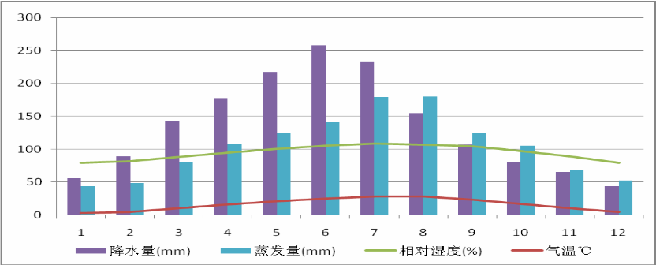
图 3-2 东至县气象要素特征
3.地形地貌
东至县处于沿江丘陵平原及皖南山地交叉地带，按地貌形态将全区划分为平原、丘陵、山地三大类型（图3-3）
（1）平原（Ⅰ）
为第四纪全新世和更新世冲积、坡积和洪积物组成，主要分布在长江及其支流两侧地带。据其沉积物特征，将其分为两个亚类：
1）河谷平原（Ⅰ1）
地面标高＜20m，面积657.75 km2，占全县面积的20.24%。主要沿长江及其支流两岸展布，基本各乡镇都有零星分布，尤其以大渡口镇分布最广。地形较平坦，稍有起伏，由第四纪全新世冲积物组成。
2）波状平原（Ⅰ2）
地面标高20～50m，面积484.12km2，占全县面积的14.90%。主要展布于沿江阶地地带，涉及乡镇包括胜利镇、张溪镇、香隅镇、张溪镇、尧渡镇、龙泉镇等，地形较平坦，稍有起伏，由第四纪更新世坡积、冲洪积物组成。
（2）丘陵（Ⅱ）
县内丘陵地貌地面标高50～500m，主要分布于县城中北部及西南部，面积1383.2km2，占全县面积的42.56%。其山丘多不连续，山间谷地较为开阔；丘顶多呈圆顶、平顶；丘坡平缓，坡度一般小于25°；水系呈树枝状，沟谷呈“U”型谷；组成的物质包括新生代、中生代、古生代碎屑岩、碳酸盐岩及晚元古代、中元古代变质岩等。按相对高差，地貌形态可分为低丘、中丘及高丘。
1）低丘（Ⅱ1）
标高50～200m，全县仅青山乡、官港镇、香隅镇、东流镇、尧渡镇、张溪镇等乡镇零星分布，面积1241.28km2，占全县面积的38.19%。丘顶多呈圆顶、平顶；丘坡平缓，坡度一般5～15°；主要由新生代第三纪到古生代志留纪碎屑岩、碳酸盐岩等组成。
2）中丘（Ⅱ2）
标高200～350m，分布于张溪镇、青山乡、龙泉镇、昭潭镇、泥溪镇、官港镇、木塔乡、花园乡、洋湖镇、尧渡镇等乡镇，面积569.81km2，占全县面积的17.53%。呈弧丘和条带状谷地相间地形，丘顶多呈圆顶、平顶；丘坡平缓，坡度一般10～25°；水系呈树枝状，沟谷呈“U”型谷；主要由古生代奥陶纪到中元古代溪口群碳酸盐岩、碎屑岩及变质岩等组成。
3）高丘（Ⅱ3）
标高350～500m，呈条带状展布在中低丘外围，主要分布于青山乡、昭潭镇、泥溪镇、木塔乡、尧渡镇、花园乡、张溪镇、葛公镇等乡镇，面积204.00 km²，占全县面积的6.28%。丘顶多呈圆顶、平顶；丘坡平缓，坡度一般15～40°；水系呈树枝状，沟谷呈“U”型谷；主要由古生代志留纪碎屑岩、寒武纪碳酸盐岩及晚元古代、中元古代变质岩等组成。
（3）山地（Ⅲ）
1）低山（Ⅲ1）
标高500～1000m，局部在1000m以上，主要分布于木塔乡、泥溪镇、官港镇、香隅镇、尧渡镇、葛公镇、洋湖镇等乡镇的部分或大部分地区，面积89.29 km²，占全县面积的2.75%。相对高差多为200～300m，坡度一般20～50°，山岳峰峦迭嶂，陡峭挺拔，山体多连续，山顶较圆滑，山间谷地或冲沟较狭窄，多呈U型或V型。组成物质主要为古生代志留纪碎屑岩、寒武纪碳酸盐岩及晚元古代、中元古代变质岩等组成。
2）中山（Ⅲ2）
标高1000～1375.7m，分布于葛公镇、洋湖镇东部，面积3.77 km²，占全县面积的3.77%，最高峰仙寓山，海拔1375.7m。相对高差400～700m，山体陡峻，山顶呈尖或尖圆形，坡度一般30～60°；组成物质为晚元古代震旦纪及中元古代溪口群碎屑岩、变质岩等。

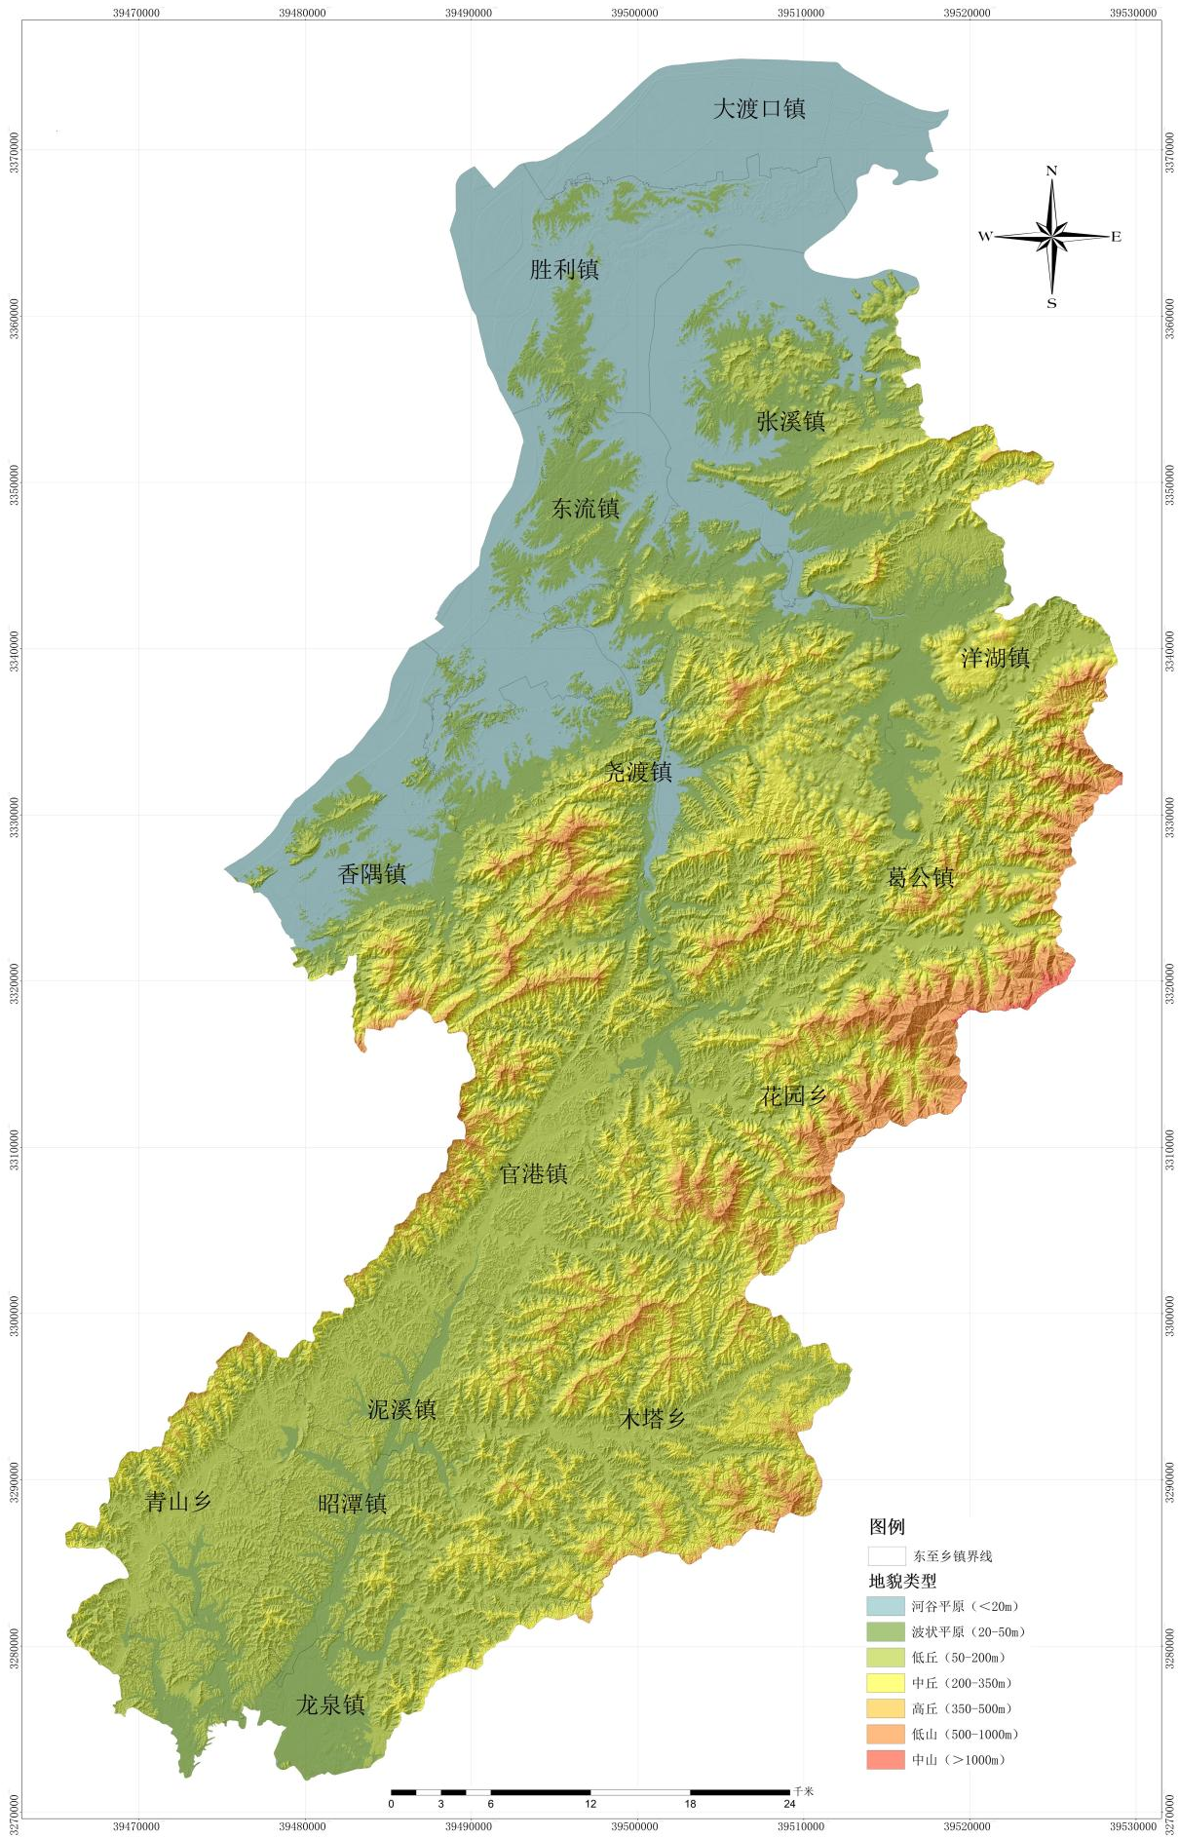

图3-3 东至县地貌图
（4）地层构造
1）地层
县内地层隶属华南地层大区扬子地层区下扬子地层分区和江南地层分区，地层发育较齐全，除上太古代、中生代侏罗纪及新生代早第三纪地层缺失外，从中元古代至新生代第四纪的地层均有出露（表3-1、表3-2、图3-4）。
中元古代溪口群地层广泛分布于尧渡镇、葛公镇、香隅镇以南的大部分地区，包括牛屋组（Pt₂n）、环沙组（Pt₂h）地层，岩性为千枚状砂岩、千枚岩、粉砂岩、泥岩等。
晚元古代震旦纪、青白口纪地层分布于青山乡、昭潭镇、泥溪镇、香隅镇、尧渡镇、葛公镇等地，尤以葛公镇组（Qng）、休宁组（Z₁x）最为广泛，其次为皮园村组（Z₂∈¹p）、蓝田组（Z₂l）南沱组（Z₁n）、雷公坞组（Z₁l）、铺岭组（Qnp）、邓家组(Qnd)、小安里组(Qnx)，岩性为白云岩、泥岩、灰岩、硅质岩等。
晚古生代寒武纪地层分布于胡村、仙寓山村、孝义村、兰潭村、龙丰村等地，青坑组（∈₃q）、西阳山组（∈₃x）、华严寺组（∈₃h）、团山组（∈₂₋₃t）、杨柳岗组（∈₂y）、荷塘组和大陈岭组（∈₁ht-d）、黄柏岭组（∈₁hn）零散分布，岩性为页岩、灰岩、白云岩、鲕状灰岩等。
晚古生代奥陶纪地层分布于同心村、管山村、建东村、八音村、北山村、大源村、天井村等地，五峰组（O₃w）、汤头组（O₂₋₃t）、宝塔组-大田坝组（O₂b-d）、牯牛潭组-紫台组-红花园组（O₁g-z-h）、仑山组（∈₃O¹l）零散出露，岩性为灰岩、泥岩、砂岩等。
晚古生代泥盆纪、志留纪地层分布于区内香隅镇、东流镇、张溪镇、洋湖镇，五通组（D₃C1w）、茅山组（S₃m）、坟头组（S₂f）、高家边组（S₁g）零散出露，岩性为灰岩、砂岩、泥岩等。
晚古生代石炭纪地层零星分布于区内花山村、浦塘村、蓝水村、葛仙铺村等地，地层为船山组-黄龙族-老虎洞组（C₂c-h-l），岩性为微晶灰岩、结晶灰岩等。
晚古生代二叠纪地层分布于区内西北部升金湖南岸，东马鞍山组（T₂d）、南陵湖组、龙山组-殷坑组（T₁n-h-y）、大隆组（P₂d）、龙潭组（P₂l）、吴家坪组(P₂w)、武穴组(P₁w)、银屏组(P₁y)、孤峰组-栖霞组(P₁g-q)零散出露，岩性为灰岩、粉砂岩、泥岩、页岩等，有互层现象。
中生代白垩纪、三叠纪地层分布于区内龙泉镇东部、东流镇附近，宣南组（K₂xn）、徽州组（K₁h）零散分布，岩性为砾岩、砂岩、粉砂岩、泥岩、页岩等，有互层现象。
新生代第四纪、第三纪地层分布于区内西北沿江平原及黄湓河、尧渡河、香隅河、龙泉河等低洼地带，尤以芜湖组（Q₄w）、下蜀组（Q₃x）最为广泛，其次为戚家矶组（Q₂q）、朱冲组（Q₁z）、望虎墩组（E₁w），岩性为冲积粘土、粉砂、细砂；湖积粉质粘土、粘土、淤泥炭层、厚层砂岩、含砾砂岩等。
2）岩浆岩
区内岩浆岩主要为侏罗纪及白垩纪侵入岩，呈岩体或岩脉状，境内多处有零星出露，全县出露面积不足1km²，包括花山花岗闪长斑岩侵入体（HyδπJ3）、石英脉（q）、花岗斑岩脉（γπ）、花岗闪长斑岩（γδπ）、闪长玢岩脉（δμ）、灰绿玢岩脉（βμ）等。岩浆岩侵入深度较浅，一般2～3km；岩体产出主要受断层控制，经剥蚀出露部分就出现了形状各异的岩株或岩枝，地表岩石强烈蚀变。

表3-1 东至县地层表---下扬子地层分区（资料来源《安徽省东至县1:50000地质灾害调查报告》）
代 | 纪 | 世 | 地层名称 |  | 符号 |  | 厚度（m） |  | 主要岩性 |  | 分布特征
新  生  代 | 第四纪 | 全新世 | 芜湖组 |  | Q₄w |  | ＞10 |  | 冲积粘土、粉砂、细砂；湖积粉质粘土、粘土、淤泥炭层 |  | 分布于境内西北沿江平原及黄湓河、尧渡河、香隅河等低洼地带
新  生  代 | 第四纪 | 更新世 | 下蜀组 |  | Q₃x |  | 2～10 |  | 粉质粘土、砂质粘土、细-粉砂、粘土 |  | 分布于境内西北沿江平原及黄湓河、尧渡河、香隅河等低洼地带
新  生  代 | 第四纪 | 更新世 | 戚家矶组 |  | Q₂q |  | ＞10 |  | 蠕虫状泥砾或含砾粘土 |  | 分布于境内西北沿江平原及黄湓河、尧渡河、香隅河等低洼地带
新  生  代 | 第四纪 | 更新世 | 朱冲组 |  | Q₁z |  | ＞10 |  | 砾石层夹砂层 |  | 分布于境内西北沿江平原及黄湓河、尧渡河、香隅河等低洼地带
新  生  代 | 第三纪 | 古新世 | 望虎墩组 |  | E₁w |  | ＞112 |  | 紫红、棕红色厚层砂岩、含砾砂岩等 |  | 分布于东流镇南部及张溪镇北部
中  生  代 | 白垩纪 | 晚世 | 宣南组 |  | K₂xn |  | >100 |  | 砖红、暗紫、棕红色砾岩，钙质、铁质细砂岩、粉砂岩、页岩互层 |  | 分布境内西北部、东流镇附近
中  生  代 | 白垩纪 | 早世 | 徽州组 |  | K₁h |  | 50～150 |  | 砾岩、砂岩、泥岩互层 |  | 分布于境内南部，龙泉镇东部
中  生  代 | 三叠纪 | 晚世 | 东马鞍山组 |  | T₂d |  | >800 |  | 角砾岩、白云岩、靓晶砾砂屑白云岩、球粒白云岩等 |  | 分布于西北部升金湖南岸，呈零星出露，面积小，切坡过陡易产生崩塌；灰岩较发育，易发生地面塌陷
中  生  代 | 三叠纪 | 早世 | 南陵湖组和龙山组殷坑组 |  | T₁n-h-y |  | >1000 |  | 并层：蠕虫状灰岩、灰岩、揉皱灰岩、页岩、钙质页岩 |  | 分布于西北部升金湖南岸，呈零星出露，面积小，切坡过陡易产生崩塌；灰岩较发育，易发生地面塌陷
晚  古  生  代 | 二叠纪 | 晚世 | 大隆组 |  | P₂d |  | 20～60 |  | 硅质岩、泥岩、硅质页岩、含炭泥岩 |  | 分布于西北部升金湖南岸，呈零星出露，面积小，切坡过陡易产生崩塌；灰岩较发育，易发生地面塌陷
晚  古  生  代 | 二叠纪 | 晚世 | 龙潭组 | 吴家坪组 | P₂l | P₂w | 30～80 | 20～70 | 灰岩、炭质页岩、砂岩、煤层 | 灰岩、含燧石结核灰岩 | 分布于西北部升金湖南岸，呈零星出露，面积小，切坡过陡易产生崩塌；灰岩较发育，易发生地面塌陷
晚  古  生  代 | 二叠纪 | 早世 | 武穴组 | 银屏组 | P₁w | P₁y | ＞12 | 7～22 | 含燧石结核灰岩夹硅质 | 炭质页岩、页岩夹粉砂质页岩 | 分布于西北部升金湖南岸，呈零星出露，面积小，切坡过陡易产生崩塌；灰岩较发育，易发生地面塌陷
晚  古  生  代 | 二叠纪 | 早世 | 孤峰组 |  | P₁g |  | 30～210 |  | 硅质岩夹灰岩透镜体、泥岩、含锰灰岩、炭质页岩 |  | 分布于西北部升金湖南岸，呈零星出露，面积小，切坡过陡易产生崩塌；灰岩较发育，易发生地面塌陷
晚  古  生  代 | 二叠纪 | 早世 | 栖霞组 |  | P₁q |  | 90～170 |  | 灰岩、生物碎屑灰岩、泥晶灰岩、底部夹炭质页岩 |  | 分布于西北部升金湖南岸，呈零星出露，面积小，切坡过陡易产生崩塌；灰岩较发育，易发生地面塌陷
晚  古  生  代 | 石碳纪 | 晚世 | 船山组黄龙组  老虎洞组 |  | C₂c-h-l |  | 81～99 |  | 并层：浅灰、微带肉红色厚层微晶灰岩、生物屑灰岩、结晶灰岩、球状灰岩等 |  | 零星分布于花山、浦塘、蓝水、葛仙铺等地，多组成丘陵，切坡过陡处易发生崩塌；灰岩较发育，易发生地面塌陷
晚  古  生  代 | 泥盆纪 | 晚世 | 五通组 |  | D₃C₁w |  | 85～160 |  | 灰白、褐黄色厚层石英砂岩为主，夹少许页岩、泥岩、粉砂岩等 |  | 成条带状分布于张溪镇北部，多组成丘陵，切坡过陡处易产生崩塌
晚  古  生  代 | 志留纪 | 晚世 | 茅山组 |  | S3m |  | 180～340 |  | 岩屑石英砂岩、长石岩屑砂岩、粉砂岩 |  | 分布于北部香隅镇、东流镇、张溪镇、洋湖镇等地，多组成低山、丘陵，切坡过陡处易发生崩塌、滑坡等地质灾害
晚  古  生  代 | 志留纪 | 中世 | 坟头组 |  | S₂f |  | 250～610 |  | 泥质粉砂岩、岩屑石英砂岩、粉砂岩 |  | 分布于北部香隅镇、东流镇、张溪镇、洋湖镇等地，多组成低山、丘陵，切坡过陡处易发生崩塌、滑坡等地质灾害
晚  古  生  代 | 志留纪 | 早世 | 高家边组 |  | S₁g |  | 1690 |  | 泥岩、粉砂质泥岩、粉砂岩、岩屑砂岩 |  | 分布于北部香隅镇、东流镇、张溪镇、洋湖镇等地，多组成低山、丘陵，切坡过陡处易发生崩塌、滑坡等地质灾害
晚  古  生  代 | 奥陶纪 | 晚世 | 五峰组 |  | O₃w |  | 10 |  | 硅质页岩、页岩 |  | 主要分布于同心、管山、建东、八音、北山、大源、天井等地，多组成低山、丘陵。灰岩较发育，易发生地面塌陷；高陡切坡处易发生崩塌等地质灾害
晚  古  生  代 | 奥陶纪 | 中世 | 汤头组 |  | O₂₋₃t |  | 15～34 |  | 瘤状泥质灰岩，上部夹粉砂质泥岩
晚  古  生  代 | 奥陶纪 | 中世 | 宝塔组大田坝组 |  | O₂b-d |  | 25～62 |  | 并层：紫红色微晶灰岩、瘤状灰岩
晚  古  生  代 | 奥陶纪 | 早世 | 牯牛潭组紫台组红花园组 |  | O₁g-z-h |  | 36～56 |  | 并层：灰红色、紫红色微晶灰岩、瘤状灰岩、砂屑灰岩、泥晶灰岩等
晚  古  生  代 | 奥陶纪 | 早世 | 仑山组 |  | O₁l |  | 413～750 |  | 灰色厚层灰质白云岩、白云质灰岩、灰岩、鲕状灰岩等
晚  古  生  代 | 寒武纪 | 晚世 | 青坑组 |  | ∈₃q |  | 291～436 |  | 青灰色生物屑灰岩、泥质灰岩等 |  | 主要分布于孝义、兰潭、龙丰、跌山、兰城、汪村、香泉等地，多呈长条状延伸。分布于丘陵地带，灰岩较发育，易发生地面塌陷；在构造破碎带、采石场、高陡边坡地带易发生崩塌、滑坡等地质灾害
晚  古  生  代 | 寒武纪 | 中、晚世 | 团山组 |  | ∈₂₋₃t |  | 101～465 |  | 灰-深灰色中厚层微晶灰岩、含竹叶状砾屑灰岩等
晚  古  生  代 | 寒武纪 | 早世 | 黄柏岭组 |  | ∈₁hn |  | 550 |  | 黄绿色页岩、炭质硅质页岩、石煤层、透镜状灰岩
表3-2 东至县地层表---江南地层分区
代 | 纪 | 世 | 地层名称 | 符号 | 厚度（m） | 主要岩性 | 分布特征
新  生  代 | 第四纪 | 全新世 | 芜湖组 | Q₄w | ＞10 | 冲积粘土、粉砂、细砂；湖积粉质粘土、粘土、淤泥炭层 | 分布于境内龙泉河等低洼地带
新  生  代 | 第四纪 | 更新世 | 下蜀组 | Q₃x | 2～10 | 粉质粘土、砂质粘土、细-粉砂、粘土 | 分布于境内龙泉河等低洼地带
晚  古  生  代 | 寒武纪 | 晚世 | 西阳山组 | ∈₃x | 303 | 钙质页岩、饼状灰岩 | 主要分布于西村、合村、胡村、同春、仙域山等地，多呈长条状延伸。分布于低山、丘陵区，灰岩较发育，易发生地面塌陷；在构造破碎带、采石场、高陡边坡地带易发生崩塌、滑坡等地质灾害
晚  古  生  代 | 寒武纪 | 晚世 | 华严寺组 | ∈₃h | 204 | 灰岩、泥灰岩夹钙质页岩
晚  古  生  代 | 寒武纪 | 中世 | 杨柳岗组 | ∈₂y | 87～388 | 灰、深灰色薄层白云质泥质灰岩夹钙质页岩，饼条状灰岩等
晚  古  生  代 | 寒武纪 | 早世 | 大陈岭组 | ∈₁d | 75 | 灰色条纹泥晶灰岩，局部夹白云质护眼透镜体
晚  古  生  代 | 寒武纪 | 早世 | 荷塘组 | ∈₁ht | 50～350 | 黄绿色页岩、泥岩、灰黑色炭质页岩石煤层
晚  元  古  代 | 震旦纪 | 晚世 | 皮园村组 | Z₂∈₁p | >200 | 硅质岩、硅质泥岩夹硅质白云岩、砂岩 | 分布于青山乡、昭潭镇、泥溪镇、香隅镇、尧渡镇、葛公镇等地，多组成中低山、丘陵。在构造破碎带、采石场及高陡边坡地带易发生崩滑流等地质灾害
晚  元  古  代 | 震旦纪 | 晚世 | 蓝田组 | Z₂l | >100 | 白云质灰岩、灰岩、页岩等
晚  元  古  代 | 震旦纪 | 早世 | 南沱组 | Z₁n | 61 | 深灰、灰绿色含砾凝灰岩、薄层状砂岩等
晚  元  古  代 | 震旦纪 | 早世 | 休宁组 | Z₁x | 1131.26 | 灰绿紫红色中-厚层细砂岩、角砾岩、含砾粗粒岩等
晚  元  古  代 | 震旦纪 | 早世 | 雷公坞组 | Z₁l | 13～50 | 含砾泥岩、砂岩、流纹质凝灰岩
晚  元  古  代 | 青白  口纪 | 历口群 | 铺岭组 | Qnp | 112 | 灰绿、灰紫色千枚状安山质凝灰岩，绿泥石化杏仁状安山岩互层
晚  元  古  代 | 青白  口纪 | 历口群 | 邓家组 | Qnd | 220 | 灰绿、灰白色细砾岩、含砾粗粒石英砂岩、板岩及粉砂岩
晚  元  古  代 | 青白  口纪 | 历口群 | 小安里组 | Qnx | 29～238 | 岩屑砂岩、变质石英砂岩夹变质粉砂岩
晚  元  古  代 | 青白  口纪 | 历口群 | 葛公镇组 | Qng | 180 | 变质含砾粗粒石英砂岩、板岩及粉砂岩
中元  古代 |  | 溪口群 | 牛屋组 | Pt₂n | >1500 | 轻变质岩屑砂岩、粉砂岩、砂质泥岩组成韵律层 | 分布于尧渡镇、葛公镇及尧渡镇以南大部分地区，多组成中低山、丘陵，岩石节理发育、破碎、易风化，易发生崩滑流等地质灾害
中元  古代 |  | 溪口群 | 环沙组 | Pt₂h | 4607 | 灰绿色千枚状砂岩、砂质千枚岩、泥岩组成韵律层 | 分布于尧渡镇、葛公镇及尧渡镇以南大部分地区，多组成中低山、丘陵，岩石节理发育、破碎、易风化，易发生崩滑流等地质灾害

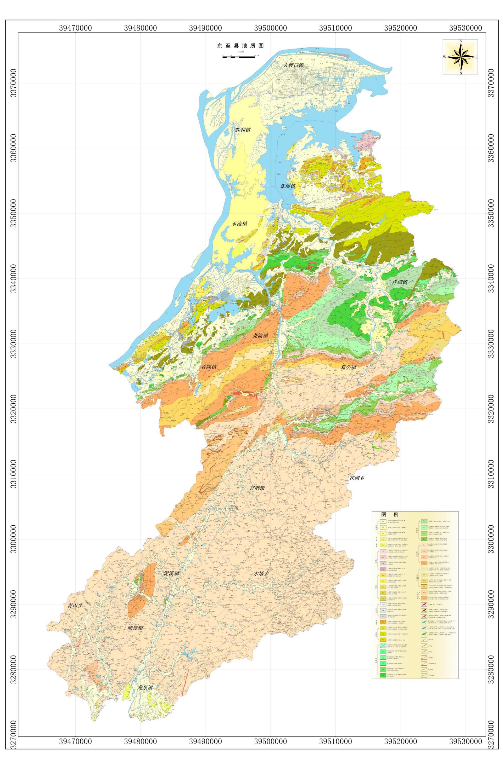
图3-4 东至县地质图

3）构造
区内地质构造单元属长期隆起的扬子准地台区（Ⅰ级地质构造单元），横跨下扬子台坳与江南台隆两个Ⅱ级地质构造单元。区内经过多期次的构造运动，褶皱、断裂构造较发育。区内褶皱主要有葛公—黄龙尖复背斜、太平复向斜、七都复背斜、池州背向斜带。
区内断裂主要由北北东向和北东两组。主干断裂有：东至断裂（F1）、葛公断裂（F2），呈北北东向斜贯县境。高坦断裂（F3）、江南深断裂（F4）自县东北入境，呈北东向，为横断裂。（表3-3）。
表3-3 主要断裂一览表
名称 | 出露长度（km） | 走向(°) | 倾角(°) | 备注
葛公断裂（F1） | 80 | 北东 | 70°—80° | 沿断裂岩石破碎、硅化，可见断层擦痕及断层角砾岩。
高坦断裂（F2） | 105 | 45-60 |  | 倾向北西，倾角75°，断层沟谷、陡崖、三角面、擦痕明显，岩石硅化压碎
周王深断裂（F3） | 18 | 近东西 |  | 从北部茅坦至观前沿伸至长江
东至断裂（F4） | 100 | 北北东 | 60°—70° | 由数条断裂组成，以官港—石门街断裂最大，延伸25km，地貌上可见直线状山间谷地，溪流蜿蜒其间
4）新构造运动
区内新构造运动在不同地区表现有较大差异。
西北沿江平原区以振荡性升降为特征：晚第三纪以来，长江平原发育有Ⅰ～Ⅳ级阶地，其中，Ⅰ～Ⅲ级阶地组合为内叠式阶地，Ⅳ级阶地为基座阶地，基本反映了本区升降运动的特征。但在不同时期升降运动的幅度和形式是不同的。全新世以前，总体表现以上升为主，上升幅度推测大于60m；全新世以来主要以下降为主，且下降幅度较大，推测其每年下降约7mm。
中东部中低山及南部低山丘陵区以间歇性缓慢上升，局部巨大隆起凹陷为特征：
a.多地阶地的产生及其差异。自早更新世形成的老阶地到现代的侵蚀基准面，其绝对高度相差50～60m，这说明自早更新世以来，河谷地区相对上升了50～60m。
b.多级侵蚀面的存在和差异。区内存在5级侵蚀面，这说明至少有5次较为明显的抬升，最大抬升幅度大于1000m；抬升幅度具有明显的差异性，表现在自北向南侵蚀面逐步升高，且向北西倾斜。
5、水文地质条件
根据地下水含水介质特征，区内地下水类型主要可划分为松散岩类孔隙水、碎屑岩类裂隙孔隙水、碳酸盐岩裂隙岩溶水及基岩裂隙水。
松散岩类孔隙水，广泛分布于西北部的沿江平原区及山间河谷地带，主要赋存于新生代第四纪冲洪积层中。沿江平原区主要含水层为砂层、砂砾石层，厚度一般大于30m，单井涌水量100～1000m³/d，最高水位出现在7～9月份，最低水位出现在1月份，年变幅12.23m，溶解性总固体0.4～0.95g/L，水化学类型为HCO₃—Ca、HCO₃—Ca·Mg型，pH值为8.0；山间河谷地带主要含水层为砂层、砂砾石层、砾石层，厚度一般小于3m，赋水面积小，水量贫乏，单井涌水量10～100m³/d，溶解性总固体0.25～0.76g/L，水化学类型为HCO₃—Ca、HCO₃—Ca·Mg、HCO₃—Ca·Na型，pH值为7.0。
碎屑岩类裂隙孔隙水，主要分布于西北部东流镇南部、张溪镇北部及东流镇东部地区，赋存于新生代第三纪、中生代白垩纪砂砾岩、粉砂质泥岩风化裂隙及疏松砂岩的孔隙裂隙之中，泉涌量小于0.1L/s，地下水径流模数0.5～1L/s·km²，单井涌水量10～50m³/d，水量贫乏，在构造有利部位富水性相对较好。具承压性质。水化学类型以HCO₃-Ca·Mg、HCO₃-Ca·Na为主，矿化度0.14～0.92g/L。
碳酸盐岩裂隙岩溶水，主要分布于区内中部洋湖、尧渡、张溪等地，赋存于二叠纪、三叠纪、石炭纪、寒武纪、奥陶纪灰岩、白云质灰岩的裂隙中。根据出露条件分为裸露型和覆盖型（覆盖深度小于50m）。裸露型地层富水性较为丰富，泉涌量1～100L/s，暗河流量10～1000L/s，地下水径流模数1.14～6.61L/s·km²，在地貌上组成断褶溶蚀低山、丘陵，植被茂密，地表溶沟、溶槽、溶洞较发育，地下水沿岩层界面裂隙、溶沟、溶槽入渗，流向构造发育部位，地下水溶解性总固体0.1～0.48g/L，水化学类型为HCO₃—Ca、HCO₃—Ca·Mg型，水质偏中性或碱性；覆盖型上部为第四纪松散层覆盖，一般-30m以上岩溶发育，单井涌水量100～3000m³/d，溶解性总固体0.50g/L，水化学类型为HCO₃—Ca·Mg型。
基岩裂隙水，主要分布于区内南部地区，赋存于中生代志留纪、泥盆纪及晚元古代震旦纪、青白口纪、中元古代溪口群等的页岩、砂岩、石英砂岩、浅变质粉砂岩、千枚岩的构造裂隙、风化带孔隙中，泉涌量0.01～1.0L/s，地下水径流模数1.07～5.21L/s·km²，溶解性总固体0.06～0.20g/L，水化学类型以HCO₃—Ca为主，局部HCO₃—Ca·Mg、HCO₃—Ca·Na型，pH值为6.5～7.65，呈中性。
6、工程地质条件
区内地质体包括岩体和土体两大类，其中，岩体划分岩浆岩、沉积岩和变质岩三大建造类型，按成因、岩体结构类型和坚硬程度等可划分为8个岩组。分别是：块状强—中等风化岩浆岩岩组（γ）、薄—厚层状具泥化夹层较软砂岩岩组（E+K）、中—厚层碎裂状页岩、砂岩岩组(S+D)、薄—厚层状页岩、灰岩岩组（C+P+T）、中—厚层状中等岩溶化灰岩、白云岩岩组（∈+O）、中-厚层状较坚硬-坚硬砂岩、硅质岩岩组（Z）、片状较软含云母千枚岩、板岩岩组（Pt+Qn）、第四纪松散岩类岩组（Q）。
调查数据统计表明，块状强—中等风化岩浆岩岩组最易发生地质灾害，其次是薄-中层状软弱-较坚硬粉砂岩、粉砂质千枚岩岩组。

（二）地质灾害防治工作现状
东至县县委、县政府高度重视地质灾害的防治工作，2014年委托安徽省地质环境监测总站开展了东至县1:5万地质灾害调查与区划，对我县地质灾害和地质环境状况进行了较全面的了解，完成全覆盖调查，对区内的地质灾害隐患点进行了确认，并圈定了地质灾害易发区、防治区。提出了地质灾害防治规划建议稿，初步建成了重要地质灾害隐患点监测网络，落实了地质灾害防治各项制度，编制重要隐患点防灾预案，建设工程地质灾害危险性评估、隐患点搬迁避让和工程治理工作逐渐开展，地质灾害防治资金投入逐年增加。每年汛前、汛中和汛后都安排地勘专业队伍对县内隐患点进行调查、排查和核查，对新发生的地灾（隐患）点进行了确认。

（三）地质灾害发育现状
东至县地跨北纬29°34-30°30′，东经116°39-17°18′。东与贵池区、石台县、祁门县接壤，南及西南与江西省景德镇市和浮梁、鄱阳、彭泽县毗邻，西北与安庆市和东至、望江县隔江相望。总面积为3250.03平方公里，占全省总面积的2.3%。东至县地处沿江丘陵平原及皖南山地交叉地带，地貌类型多样，地质构造复杂，汛期降雨丰沛，孕育突发性地质灾害的背景条件长期存在，加之山区、丘陵地区人类工程活动越来越频繁，地质灾害呈多发频发态势，防治形势严峻。
截至2020年底，全县现有地质灾害隐患点147处，威胁的户数为405户，威胁人口1484人，财产6039万元。按地质灾害类型分，崩塌85处、滑坡53处、泥石流5处、地面塌陷4处。按险情等级分，均为小型。按稳定程度分：不稳定132处，基本稳定15处。按行政区域分，葛公镇24处，官港镇24处，花园乡10处，木塔乡26处，泥溪镇14处，尧渡镇12处，龙泉镇11处，昭潭镇7处，洋湖镇6处，青山乡5处，香隅镇5处，张溪镇3处。可见，隐患点主要分布于东至县中东部官港镇、葛公镇、木塔乡的低山丘陵地区。其中，木塔乡隐患点密度最大，达10.78个/100平方公里，其次为官港镇和葛公镇，分别为9.85个/100平方公里、9.53个/100平方公里。地质灾害隐患点分布情况统计表详见表1-1。
地质灾害隐患点分布情况统计表 表1-1
序号 | 镇 | 滑坡（个） | 崩塌（个） | 泥石流（个） | 地面 | 合计 | 面积 | 灾点密度
 |  |  |  |  | 塌陷 | 合计 | （km2） | （个/100km2）
 |  |  |  |  | （个） | 合计
1 | 葛公镇 | 9 | 12 | 3 |  | 24 | 251.95 | 9.53
2 | 官港镇 | 9 | 15 | 0 |  | 24 | 243.66 | 9.85
3 | 花园乡 | 6 | 4 | 0 |  | 10 | 249.75 | 4.00
4 | 龙泉镇 | 1 | 10 |  |  | 11 | 185.75 | 5.92
5 | 木塔乡 | 9 | 17 |  |  | 26 | 241.19 | 10.78
6 | 泥溪镇 | 6 | 8 |  |  | 14 | 183.47 | 7.63
7 | 青山乡 | 3 | 2 |  |  | 5 | 103.64 | 4.82
8 | 香隅镇 | 4 | 1 |  |  | 5 | 227.03 | 2.20
9 | 洋湖镇 | 0 | 3 |  | 3 | 6 | 178.9 | 3.35
10 | 尧渡镇 | 4 | 6 | 2 |  | 12 | 419.81 | 2.86
11 | 张溪镇 | 1 | 1 | 0 | 1 | 3 | 310.58 | 0.97
12 | 昭潭镇 | 1 | 6 |  |  | 7 | 151.66 | 4.62
合计 |  | 53 | 85 | 5 | 4 | 147
1.崩塌
崩塌是东至县突发性地质灾害的主要灾种之一。据调查，全县现存 崩塌隐患85处，占地质灾害隐患总数的 57.8%，威胁户数226户，威胁人口865人，威胁财产3365万元。险情等级均属小型。主要分布在区内山区、丘陵区居民屋后切坡、公路高陡切坡地段，以206 国道切坡崩塌发育较为集中。工程活动和汛期强降水是崩塌的主要诱发因素，灾害多集中发生在雨季。
2.滑坡
滑坡是东至县突发性地质灾害的主要灾种。据调查，全县现存滑坡53 处，占地质灾害隐患总数的36.0%，威胁户数127户，威胁人口424人，威胁财产2107万元。险情等级均属小型。滑坡地质灾害在山区和丘陵区均较为发育。大部分滑坡是由强降水所诱发，多集中发生在雨季，少部分与切坡及植被破坏等人类工程活动有关。
3.泥石流
据调查，全县共存流石流隐患5处，占地质灾害隐患总数的 3.4%，威胁户数41户，威胁人口149人，威胁财产342万元。险情等级均属小型。泥石流地质灾害在山区和丘陵区均有分布。 汛期强降水是泥石流的主要诱发因素，灾害多集中发生在雨季。
4.岩溶塌陷
全县现存岩溶塌陷3处，占地质灾害隐患总数的2.0%，威胁户数2户，威胁人口11人，威胁财产25万元。险情等级均属小型。主要分布于洋湖镇等地碳酸盐岩隐伏区，大部分为自然因素所引起，个别为矿山抽排水所诱发。
5.采空塌陷
全县现存采空塌陷隐患点1处，占地质灾害隐患总数的0.6%，威胁户数9户，威胁人口35人，威胁财产25万元，险情等级均属小型。分布于张溪镇，主要由矿山开采所造成。

（四）地质灾害发展趋势
根据东至县地质环境背景、地质灾害分布规律、隐患点稳定状态和相关气象资料，同时考虑到规划期间经济建设步伐不断加快，人类工程活动越发强烈等相关因素，预测分析规划期间东至县地质灾害发生的类型、时间分布都不会有太大的变化。但各类自然因素和人为因素的时空分布将出现新变化，崩塌、滑坡等部分类型地质灾害发生的频率有所变化，主要表现为：随着全球气候变暖，强降水等极端气象事件频发，崩塌、滑坡、泥石流等地质灾害发生的频率将呈上升趋势；人类工程活动加剧，山区切坡建房所引发的地质灾害隐患已成为东至县地质灾害防治工作的重点和难点。东至县东南部的葛公镇、木塔乡和尧渡镇是地质灾害的高易发区，受气象因素的影响，每年5-9 月为东至县地质灾害高发期，崩塌、滑坡地质灾害发生的可能性很大，防灾减灾形势较为严峻。

（五）地质灾害防治工作面临的形势
党中央、国务院、省委、省政府、市委、市政府及县委、县政府历来高度重视地质灾害防治工作。党的十九大报告中明确提出“加强地质灾害防治”。2018年10月，习近平总书记在中央财经委员会第三次会议上指出，要建立高效科学的自然灾害防治体系，提高全社会自然灾害防治能力，为保护人民群众生命财产安全和国家安全提供有力保障。2020年8月18-21日，习近平总书记又亲临安徽考察并作出重要讲话，要求做好防汛救灾和灾后恢复重建工作。
全县地质灾害防治形势依然严峻。一是孕育地质灾害背景条件的复杂性没有发生改变；二是气象条件依然复杂多变，极端气象事件呈多发频发态势；三是地震威胁依然存在，预测预报仍是世界性难题；四是人类工程活动加剧,偏远山区切坡建房引发的地质灾害时有发生，已成为全县地质灾害防治工作的重点和难点。每年5-9月，均是全县突发性地质灾害的高发期，崩塌、滑坡、泥石流等地质灾害发生的可能性很大，防灾减灾形势依然严峻。
目前，全县地质灾害防治工作还存在不少问题和薄弱环节，“十四五”防灾工作仍面临诸多挑战。一是地质灾害隐患识别能力有待提高。地质灾害生成机理复杂，具有很强的隐蔽性、动态性、复杂性、差异性和不确定性，受工作精度、技术方法和手段等多种因素影响，风险隐患尚不能及时有效识别。二是地质灾害风险区亟需划定。全县尚有一定地质灾害隐患未被查明，由于人类工程活动的加剧，极端天气的不确定性，增加了地质灾害的防治难度，致使每年新发生的灾险情80%以上不在已查明的隐患点上，有必要尽快查清地质灾害风险底数，划定地质灾害风险区，以提高全县风险区管控能力。三是监测预警智能化水平亟待提升。目前全县地质灾害监测预警主要依靠群测群防，监测手段较为落后；专业监测工作刚刚起步，多数已知隐患点没有安装监测预警设备，地质灾害何时发生的问题仍难以解决，应尽快推进智能化监测预警工作，提升预报预警的精准度。四是地质灾害综合治理任务依然艰巨。截至“十三五”末，全县共有崩塌85处、滑坡53处、泥石流5处、地面塌陷4处，需要通过搬迁避让或工程治理等措施来消除隐患威胁。五是地质灾害防治能力仍需加强。根据大数据、人工智能等新技术的发展趋势以及基层防灾需求，全县需快速提升地质灾害防治信息化水平，加强地质灾害生成机理、隐患早期识别、精准预警等关键技术研究，尽快推广应用地质灾害防治新技术、新方法和新装备，全面提升地质灾害防治能力。六是地质灾害防治与国土空间规划和用途管制统筹不够，从源头控制地质灾害风险亟需加强。
面对问题和挑战，全县各级政府及自然资源主管部门需高度重视，在坚持过去行之有效做法的基础上，需总结经验，积极探索更加有针对性的措施，切实提高全县地质灾害防治工作水平。我们必须进一步增强做好防灾减灾工作的责任感和使命感，以更高的标准、更严的要求、更实的措施、更大的力度，科学谋划，统筹安排，全力推动新时期防灾减灾工作快速发展。做好地质灾害防治工作责任重大、使命光荣，重在凝心聚力、奋发进取；重在开拓创新、求真务实。
- 《规划》 编制原则和基本思路

（一）规划编制原则
地质灾害防治是一项复杂、系统、长期的工作,与人民群众生命财产安全息息相关，与国家重大战略安全实施密不可分，与生态文明建设紧密相连。党的十八大以来明确要求,要把生态文明建设放在突出地位,融入经济建设、政治建设、文化建设、社会建设各方面和全过程，要加强防灾减灾体系建设，提高气象、地质、地震灾害防御能力。在党的十九大精神指引下，根据《国务院关于加强地质灾害防治工作的决定》，确定了本次规划编制原则。即：
牢固树立以人为本理念，坚持防灾为民、减灾安民，把人民群众的利益作为地质灾害防治工作的出发点和落脚点。
强化丘陵山区居民建房安全选址管理，将地质灾害易发区和高风险区作为国土空间规划和用途管制的特殊地区，对不宜开展建设的区域进行严格控制，同时强化建设工程地质灾害危险性评估，从源头上管控地质灾害风险。
完善地质灾害调查评价体系，加强地质灾害风险调查和风险评估，建立健全地质灾害易发区各村各户地质灾害风险信息，降低承灾对象遭遇地质灾害的风险，全面提高地质灾害调查质量，地质灾害发生在已排查出的隐患点和有危险性的切坡建房等数据库比例逐年提高。
加强汛前地质灾害隐患排查，加强汛期地质灾害巡查，把汛期突遇地质灾害的风险降到最低，加强汛后地质灾害核查。加强群测群防网格化建设，构建“五位一体”的地质灾害网格化管理体系。加强地质灾害防治技术研究，切实提高地质灾害预警预报的准确性和时效性。
统筹安排搬迁避让和工程治理、排危除险工作、搬治并举，以搬为先，以搬为主。制定地质灾害隐患点居民的搬迁规划，切实解决群众最关心、最现实的搬迁避让中的住房建设问题和远离生产要素问题。
健全地质灾害防治队伍，完善地质灾害隐患点防灾预案，做到一点一策，全部覆盖已查明的地质灾害隐患点。充分利用物联网技术，实现管理机构、专家队伍、现场群测群防人员、以及设备的互联互通，切实提高地质灾害防治的时效性，切实提升指挥调度和现场处置的信息化水平。
坚持分级管理，层层压实责任。按照险情灾情等级，实行省、市、县、乡四级管理，各级党委政府分级负责，承担主体责任。人为工程活动等引发的地质灾害，按照“谁建设、谁负责，谁引发、谁治理”，严格落实企业和施工单位的防治责任。
加强培训演练，增强全民防灾意识，提高临灾自救能力，努力把地质灾害造成的人员伤亡和财产损失降到最低。
加强地质灾害防治法律法规建设，健全地质灾害防治经费投入机制，建立地质灾害保险制度，完善地质灾害救援和补偿机制。
加强部门联动，防抗救结合。发挥好各级自然资源部门组织、指导、监督、协调作用；应急、水利、交通、地震、气象等相关部门按照职责分工，齐抓共管，做好相关领域地质灾害防治工作的组织实施。坚持以防为主、防灾抗灾救灾相结合，全面提升综合防灾能力。

（二）规划编制思路
为落实新发展理念和上级决策部署，符合时代要求等，体现战略性；注重开门编规划，体现地域特色、专业特点，提高规划科学性；依据相关总体规划和池州市地质灾害防治“十四五”防治规划进行编制，符合强制性要求，做好与同级相关规划衔接，加强规划协调性；细化、落实上级同类规划具体任务，明确规划约束性指标、刚性管控要求和指导性要求，侧重规划实施性等。
- 《规划》 基本框架和主要内容

（一）基本框架
规划架构与《池州市地质灾害防治“十四五”规划（2021-2025年）》的架构保持一致。共分五个部分，阐述了规划编制依据、规划适用范围、规划主要内容、规划基准年和规划期。在分析规划现状和防治形势的基础上，明确了指导思想、基本原则，介绍了全县地质灾害易发区和防治区，设置了六项任务，安排了18项具体工作，提出了四项保障措施。规划总体分为三块：
1.总论。阐述全县地质灾害现状、“十三五”防治成效和“十四五”防治形势、“十四五”时期地质灾害防治工作的指导思想和遵循的基本原则和规划目标。
2.分论。介绍了全县地质灾害易发区和防治区，分项阐述“十四五”时期地质灾害防治任务，主要包括调查评价、监测预警、搬迁避让、工程治理、基层防灾能力建设、信息化建设。
3.保障措施。提出了加强组织领导，明确责任分工、加大资金投入，健全经费保障、完善制度机制，加强督导检查和加强宣传培训，提高防灾能力四个保障措施。

（二）主要内容
1.总体要求
（1）指导思想。规划的指导思想是通过学习安徽省国民经济发展“十四五”规划、池州市国民经济发展“十四五”规划、省自然资源厅“十四五”地质灾害防治规划的指导思想，学习习近平总书记指示精神、陆昊部长的讲话精神，并结合全县地质灾害防治工作需求提炼总结而成，即：坚持以习近平新时代中国特色社会主义思想为指导，深入贯彻落实党的十九大、十九届历次全会和二十大精神，全面贯彻习近平总书记“两个坚持”、“三个转变”、“以人民为中心”的防灾减灾论述，坚持人民至上，生命至上的理念，充分依靠科技进步和管理创新，本着对人民极端负责的精神，持续推进地质灾害调查与风险评价、监测预警、综合治理、基层防灾能力建设和信息化建设，强化国土空间规划管控和生态保护修复，加强统筹协调，提高地质灾害防治能力，为建设新阶段现代化“三优池州”新局面提供地质安全保障。
（2）规划原则。保留了多年以来地质灾害防治工作一贯遵循的“以人为本，预防为主”“统筹协调，分工负责” “全面规划、突出重点” “群测群防，专群结合”原则。
（3）规划目标。从全县地质灾害防治需求，结合六大任务设置。“十四五”期间，全面完成全县1:5万地质灾害风险调查评价任务；对部分重点区域、有条件地区开展更大比例尺地质灾害调查和地质灾害风险调查试点；对农村切坡建房进行全面排查；建立健全地质灾害气象风险预警网络，努力提高地质灾害气象预警预报的科学性和准确性；全面推进群测群防网格化体系建设，着力构建“五位一体”的群专结合体系；对有条件的全县重要地质灾害隐患点实施全面的工程治理、排危除险或搬迁避让工作，消除地质灾害隐患；下大力气规范农村村民切坡建房活动，努力解决地质灾害防灾减灾体系中的薄弱环节和突出问题，不断提高广大人民群众减灾避灾意识，切实增强防御地质灾害的能力，尽全力减轻因地质灾害造成的人员伤亡和财产损失。
到2025年，全面建成与全县经济社会发展相适应的地质灾害调查评价体系、监测预警体系、防治体系，消除威胁人数多和危险性较高的地质灾害隐患点，确保地质灾害造成的人员伤亡和财产损失明显减少。
2.主要内容
根据全县地质灾害防治工作实际需求，考虑到 “十三五”地质灾害防治任务的延续，以及全县正在部署和实施的各项地质灾害工作进展情况，参考池州市地质灾害防治“十四五”规划任务设置，确定全县地质灾害防治六大任务，即：调查评价、监测预警、搬迁避让、工程治理、基层防灾能力建设、信息化建设。
在调查评价任务中部署了两项工作：一是全面完成地质灾害风险调查；二是强化地质灾害“三查”工作。
在监测预警任务中，部署了四项工作，一是健全完善地质灾害气象预警预报体系；二是构建“群专结合”、“五位一体”的地质灾害网格化管理体系；三是增建雨量站点；四是部署专业监测设备。
在综合治理任务中部署了两项工作，一是搬迁避让；二是工程治理。
在基层防灾能力建设任务中部署了四项工作，一是推进“隐患点+风险区”双控管理模式；二是健全地质灾害防治专业队伍支撑体系；三是加强值班值守与处置；四是强化业务能力培训。
在信息化建设任务中部署了一项工作，建设地质灾害数据库。
- 规划期、规划范围

（一）规划期
本“规划”为全县“十四五”地质灾害防治规划，规划基准年确定为2020年，规划期为：2021－2025年。

（二）规划范围
行政区范围：东至县全境，介于北纬29°34-30°30′，东经116°39-117°18′之间，国土面积3250.03km²。
灾种范围：崩塌、滑坡、泥石流、地面塌陷四大灾种。
- 地质灾害易发区划分

（一）划分原则
根据全县地质灾害空间分布情况、1:5万县（区）地质灾害调查成果，按照《安徽省市县地质灾害防治规划编制细则》、《县(市)地质灾害调查与区划基本要求实施细则》等相关要求，采用国内现行地质灾害易发区划分评价方法，以定量评价和定性分析相结合，综合确定全县地质灾害易发分区，并按高、中、低、非易发划分为四个等级。

（二）划分方法
1.单灾种易发区划分
（1）崩塌、滑坡、泥石流易发区划分方法
采用《县（市）地质灾害调查与区划基本要求实施细则》推荐的“地质灾害综合危险性指数法”，采取单因素致灾的量化评价和多因素综合评价的技术路线进行易发区划分。
地质灾害易发程度指数计算:利用GIS软件将比例尺为1：25万地形地质图，以2mm×2mm 网格为单元。在单元格内把地形地貌、地层岩性、工程地质岩组、降水量、现状地质灾害强度和人类工程活动等每一致灾单元因素采用信息叠加法对单元格进行赋值，计算地质灾害易发程度指数。计算公式：Z = Zq×r1+Zx×r2
式中：Z—崩塌、滑坡、泥石流灾害综合危险性指数；
Zq—潜在地质灾害强度指数；
r1—潜在地质灾害强度权值；
Zx—现状地质灾害强度指数；
r2—现状地质灾害强度权值。
潜在崩塌、滑坡、泥石流灾害强度指数计算
计算公式：Zq = ∑Ti×Ai
式中：Zq—潜在崩塌、滑坡、泥石流灾害强度指数;
Ti—分别为控制评价单元地质灾害形成的地形、地质、气象条件等的表度分值（表6-1），其取值具体各因素赋值权重（表6-2）。
表6-1 崩塌、滑坡、泥石流灾害致灾因子量化赋值一览表
致灾因子 | 权重 | 赋值得分(Ti)
致灾因子 | 权重 | 4 | 3 | 2 | 1
地质灾害强度  (个/km²) | 0.05 | >1.0 | [0.5,1.0) | [0.1,0.5) | <0.1
地形与地貌 | 0.35 | 中低山  (Ⅲ2、Ⅲ1) | 高丘  (Ⅱ3) | 中低丘  (Ⅱ1、Ⅱ2) | 平原-波状平原  (Ⅰ₁、Ⅰ₂)
降水量(mm) | 0.20 | >1600 | 1400,1600 | 1200,1400 | <1000
工程地质岩组 | 0.25 | 岩土体条件差 | 岩土体条件较差 | 岩土体条件一般 | 岩土体条件较好
人类工程  活动强度 | 0.15 | 重要工程、露天大中型矿山分布区 | 人口集中区、重要经济区、交通干线 | 一般农村、农业耕作区 | 人口稀少区

表6-2 各致灾因子权重赋值表
致灾因子 | 地形地貌 | 岩组  类型 | 地质灾害  强度 | 多年平均  降水量 | 人类工程活动
赋值权重 | 0.35 | 0.25 | 0.05 | 0.2 | 0.15
Ai－计算单元面积。
现状崩塌、滑坡、泥石流灾害强度指数计算：现状崩塌、滑坡灾害强度指数（Zx）等于灾害点密度系数（a）、灾害面积密度系数(b)、灾害体积密度系数 (c)之和，其中a、b、c数值均经归一化处理，具体处理如下：
ai=第i个单元格内崩塌、滑坡、泥石流总数/平均个数（无量纲）；
bi=第i个单元格内崩塌、滑坡、泥石流总面积/平均面积（无量纲）；
ci=第i个单元格内崩塌、滑坡、泥石流总体积/平均体积（无量纲）；
根据各单元格的综合得分划分崩塌、滑坡、泥石流地质灾害易发程度分区，见表6-3。
表6-3 地质灾害综合危险性指数易发程度分区标准
分区级别 | 高易发区 | 中易发区 | 低易发区 | 非易发区
综合危险性指数(Z) | ≥3.1 | 2.3-2.7 | 1.9-2.3 | <1.9
（2）地面塌陷灾害评价方法
①采空塌陷
根据全县采空塌陷灾害现状，重点依据可采矿层的分布范围、开采影响范围及采空塌陷发展趋势进行易发区划分。按地面塌陷破坏面积比例划分高、中、低易发区，见表4。
②岩溶塌陷
根据《安徽省市县地质灾害防治规划编制细则》，将碳酸盐岩埋藏深度小于70m的区域划为岩溶塌陷易发区（表6-4），再根据塌陷坑点密度（个/km²）、碳酸盐岩性质及地下水交替作用强度，将全县碳酸盐岩浅埋区划分为高、中、低易发区。
表6-4 地面塌陷、岩溶塌陷等灾害易发区划分方法简表
地质灾害种类 | 地质灾害易发区 |  |  | 备 注
地质灾害种类 | 高易发区 | 中易发区 | 低易发区 | 备 注
采空  塌陷 | S≥1000 | 500≤S＜1000 | S＜500 | S为地面塌陷破坏面积（m²/km²）
采空  塌陷 | 矿业活动强烈，以大中型井工矿山为主，开采厚度大 | 矿业活动强烈，以中小型井工矿山为主 | 小型井下矿业活动较强烈 | S为地面塌陷破坏面积（m²/km²）
岩溶  塌陷 | R≥0.5 | 0.1≤R＜0.5 | R＜0.1 | R为灾害点密度  （个/km²）
岩溶  塌陷 | 碳酸盐岩岩性纯，连续厚度大，地下岩溶发育。 | 以次纯碳酸盐岩为主，多间夹型。岩溶发育深度不大。 | 以不纯碳酸盐岩为主，多间夹型或互夹型。地下岩溶发育稀疏 | R为灾害点密度  （个/km²）
岩溶  塌陷 | 人类工程活动强烈，大量抽取岩溶裂隙水 | 人类工程活动强烈，少量抽取岩溶裂隙水、地下水交替较强烈 | 岩溶裂隙水不作为主要供水水源
2.综合分区方法
在单灾种易发区划分的基础上，再将各单灾种的易发区进行叠加，按就高不就低的原则，确定各地质灾害分区的易发程度等级。
易发区划分及命名按主要灾种或多灾种组合进行，分区命名采取将分布广的、危险性大的、频率高的灾种放在前面。

（三）划分结果
根据上述方法，将全县地质灾害易发区划分为4个等级7个区，其高易发区1个，中易发区4个、低易发区1个、非易发区1个（见附图2 ），分述如下。
1.地质灾害高易发区
葛公-木塔-沼潭崩塌、滑坡、泥石流地质灾害高易发区（Ⅰ）
主要分布在尧渡镇东南部、葛公镇西部及南部、泥溪镇及昭潭镇东部，总面积约1007.68平方公里。
该区地貌类型以低山、中高丘为主，地形起伏大，山势较为陡峻。工程地质岩组为较坚硬一软弱片状含云母千枚岩、板岩岩组、坚硬-软弱薄-厚层状砂岩泥岩页岩为主的碎屑岩岩组，多具软弱夹层且易于风化，区内滑坡及滑坡隐患、泥石流主要发生于地形坡度较陡、残坡积物较厚的土质斜坡或冲沟。
该区现有地质灾害点93处（崩塌52处、滑坡38处、泥石流3处），均为小型，威胁251户，870人生命和3206万元财产安全。
2.地质灾害中易发区
中易发区面积1384.41平方公里。分为4个亚区。
（1）青山-官港-尧渡崩塌、滑坡、泥石流地质灾害中易发区（Ⅱ1）
该区位于青山、官港、尧渡一带，面积883.82平方公里。
该区地貌类型为低山和中、高丘，地形起伏较大，工程地质岩组主要为坚硬-较软弱片状含云母千枚岩、板岩岩组，多具软弱夹层，易于发生崩塌、滑坡、泥石流地质灾害。
该区现有地质灾害点39处（崩塌24处、滑坡13处、泥石流2处），均为小型，威胁94户，380人生命和2108万元财产安全。
（2）尧渡-葛公-洋湖滑坡、崩塌为主及岩溶塌陷地质灾害中易发区（Ⅱ2）
该区位于尧渡、葛公、洋湖一带，面积271.53平方公里。
该区地貌类型为中、低山和高丘，地形处伏大，工程地质岩组主要以坚硬－较坚硬中-厚层状岩溶较发育的碳酸盐岩岩组，由自然或人为因素诱发崩塌、滑坡、岩溶地面塌陷地质灾害。
该区现有地质灾害点8处（崩塌4处、滑坡1处、岩溶塌陷3处），均为小型，威胁23户，85人生命和335万元财产安全。
（3）张溪-洋湖滑坡、崩塌为主及采空塌陷地质灾害中易发区（Ⅱ3）
该区位于张溪、洋湖一带，面积187.05平方公里。
该区地貌类型为低山和中、高丘，地形处伏较大，工程地质岩组为较坚硬-软弱薄-厚层状砂岩泥岩页岩为主的碎屑岩岩组、较坚硬一软弱层状碳酸盐岩与碎屑岩岩组和坚硬－较坚硬中-厚层状岩溶较发育的碳酸盐岩岩组，易于发生崩塌、滑坡、采空地面塌陷地质灾害。
该区现有地质灾害点3处（崩塌1处、滑坡1处、采空塌陷1处），均为小型，威胁9户，35人生命和200万元财产安全。
（4）葛公-花园崩塌地质灾害中易发区（Ⅱ4）
该区位于葛公、花园局部，面积42.02平方公里。
该区地貌类型为低山和中、高丘，地形处伏较大，工程地质岩组为坚硬－较坚硬中-厚层状岩溶较发育的碳酸盐岩岩组，易于发生崩塌地质灾害。
该区现有地质灾害点4处（崩塌4处），均为小型，威胁28户，114人生命和190万元财产安全。
3.地质灾害低易发区
东流镇岩溶地面塌陷地质灾害低易发区（Ⅲ）
主要分布于东流镇周边，区内现状无地质灾害发生，面积8.75平方公里。
该区地貌类型为波状平原。工程地质岩组为松散岩类和坚硬－较坚硬中-厚层状岩溶较发育的碳酸盐岩岩组等，在隐伏岩溶浅埋区，可能发生岩溶地面塌陷。
4.地质灾害非易发区
香隅-东流-胜利-大渡口地质灾害非易发区（Ⅳ）
主要分布于香隅镇北西部、东流镇周边张溪镇周边及胜利、大渡口镇。区内现状无地质灾害发生，总面积约689.23平方公里。
该区地貌类型主要为平原，工程地质岩组以松散岩类岩组为主。区内地势较平缓，在自然条件下一般不具备崩塌、滑坡、泥石流发生的地质条件，个别崩塌、滑坡及其隐患的存在系人为因素所诱发。
- 地质灾害防治分区

（一）分区原则
以地质灾害的易发分区，叠加经济、社会、工程、自然保护区等划分地质灾害防治区；根据地质灾害易发程度、城镇人口的密集程度、经济财富的集中程度、基础工程的建设规模、自然保护区的规模等级划分地质灾害防治区级别，依次划分为重点防治区、次重点防治区和一般防治区。

（二）分区方法
1.重点防治区：地质灾害发育、危害程度大、重要基础设施、城镇、厂矿企业、世界级地质公园、国家级自然保护区等工程集中分布的地区。
2.次重点防治区：地质灾害较发育、危害程度较大、较重要基础设施、城镇、厂矿企业、省级自然保护区等工程分布的地区。
3.一般防治区：地质灾害发育一般、危害程度小、一般基础设施、城镇、厂矿企业分布的地区。

（三）分区结果
依据上述原则和标准，全县共划分为2个重点防治区、2个次重点防治区、1个一般防治区（见附图3），分述如下。
1、地质灾害重点防治区（A）
地质灾害重点防治区的分布：地质灾害重点防治区是全县地质灾害防治工作的重点区域，全县共划分为2个重点防治亚区，总面积为1185.90平方公里。
（1）葛公-官港-木塔崩塌、滑坡、泥石流地质灾害重点防治区（A1）
分布于东至县尧渡镇东部、南部、葛公镇东部、南部，官港西部及木塔周边，面积1007.68平方公里。
该区是崩塌、滑坡、泥石流地质灾害高易发区、中易发区，地貌以中低山为主，部分为高丘。区内降水充沛，山高坡陡，地质构造发育，岩石风化破碎。区内人类工程活动强烈。
本区防治重点是开展年度地质灾害“三查”和监测预警工作，在规划期内完成搬迁避让11处，工程治理6处，排危除险1处。重点防范城镇、学校、交通干线、重大水利水电工程、重要自然保护区、风景名胜所在地的崩塌、滑坡、泥石流灾害。
（2）张溪-洋湖崩塌、滑坡、泥石流、采空塌陷地质灾害重点防治区（A2）
分布于东至县张溪镇东部、洋湖镇北部，总面积178.23平方公里。
该区为崩塌、滑坡、泥石流、采空塌陷地质灾害中易发区，地貌以中低山、高丘为主，地形切割强烈，降水充沛。
本区防治重点是开展年度地质灾害调查，完善地质灾害监测系统。重点防范城镇、学校、交通干线、重大水利水电工程、重要自然保护区、风景名胜、地质遗迹的崩塌、滑坡、泥石流灾害。
2.地质灾害次重点防治区（B）
地质灾害次重点防治区是全县地质灾害主要防治工作的区域之一，依据以上方法，共划分为2个次重点防治亚区，总面积为1139.92平方公里。
（1）官港-泥溪-昭潭-龙泉崩塌、滑坡地质灾害次重点防治区（B1）
分布于东至县西南、南部，主要分布于香隅南部、官港西部、泥溪镇、青山乡、昭潭镇、龙泉镇，面积827.00平方公里。
该区为崩塌、滑坡地质灾害中易发区，该区地貌类型主要为低山和中高丘，地形起伏较大，岩土体类型主要以千枚岩、板岩为主。地形切割强烈，降水充沛。
本区防治重点是规范人类工程经济活动，杜绝不合理的人类工程经济活动，尽量减少山区切坡建房。规划期内完成搬迁避让3处，工程治理2处，排危除险1处。重点防范城镇、学校、交通干线、重要城市工程、重要水利电力工程区的崩塌、滑坡、泥石流灾害。
（2）尧渡-洋湖崩塌、滑坡、岩溶塌陷地质灾害次重点防治区（B2）
分布于东至县中东部，主要分布于尧渡镇东部、洋湖镇南部及葛公镇西北部，面积312.92平方公里。
该区为崩塌、滑坡、岩溶塌陷地质灾害中易发区，该区地貌类型主要为中山和低山，局部为高丘，地形起伏大，岩土体类型主要以碳酸盐岩为主。区内地面矿山开采活动强烈。
本区防治重点是规划期内完成工程治理1处，排危除险1处。重点防范城镇、学校、交通干线、重要风景名胜、重要水利电力工程、大中型工矿企业所在地的崩塌、滑坡、泥石流灾害，碳酸盐岩岩溶发育区，由自然或人为因素诱发可能形成岩溶塌陷。
3.地质灾害一般防治区（C）
香隅—东流—胜利—大渡口崩塌、滑坡一般防治区（C）
分布于香隅镇、东流镇、胜利镇、大渡口镇，面积762.95平方公里。
该区为地质灾害低易发区、非易发区。地貌类型为波状平原，地形较平坦，地势开阔。岩土体类型以花岗岩、碳酸盐岩为主。主要交通线路有高铁、高速及重点水利工程等。
本区防治重点是规划期内完成工程治理1处。重点防范交通干线、大中型工矿企业、重要自然保护区、重要的城市工程、重大水利水电工程区的崩塌、滑坡灾害。
- 项目确定的依据和可行性

（一）项目确定依据
以《地质灾害防治条例》和《安徽省地质灾害防治管理办法》及东至县地质灾害防治工作实际现状为依据确定防治项目。
具体考虑以下几方面：
1.基础调查评价项目确定以有利于地质灾害防治工作的开展，为治理工程的实施提供依据，为地质灾害的监测、预警、预报奠定基础。
2.监测、预警工程项目的确定以有利于在现有基础上完善和提高监测网络及预警预报水平为原则。
3.地质灾害搬迁避让项目确定依据：（1）现状不稳定；（2）市、县确定的重要隐患点；（3）危害等级较大级以上或危害等级一般，但极不稳定；（4）工程治理方案不可行或投入较大。
4.地质灾害工程治理项目确定依据：①现状不稳定；②市、县确定的重要隐患点；③危害公共安全，且危害程度重大级以上的；④搬迁方案不可行且需进行综合治理的。
5.坚持“以人民为中心”，将对人民生命、财产构成严重威胁的地质灾害（隐患）点优先治理，对一般地质灾害（隐患）点则采用监测为主，加强群测群防工作。地质灾害治理项目确定依据：省、市重点控制的地质灾害隐患点，危害社会公共安全且危害程度较大级以上，现状不稳定的隐患点，根据财力按轻重缓急作为近期和中远期治理项目。

（二）项目实施可行性
1.领导重视，政府支持、百姓参与；地质灾害防治经费已逐年列入预算计划，使得地质灾害的防治工作有了资金保证。
2.当前，池州市政府为构建和谐社会，正在实施的精准扶贫、异地扶贫搬迁、生态保护脱贫、乡村振兴、城乡建设用地增减挂钩、建设新农村建设基地、美好乡村中心村等项目，这些惠农政策使农民收入不断提高，农村面貌逐步改善；这无疑为地质灾害防治工作提供了良好的社会环境。
3.目前，全县各种地质灾害的防治方法均比较成熟或逐步成熟，历年来的地质灾害防治工作积累了大量宝贵的基础资料，使得地质灾害防治项目的实施有了技术保障。
总之，东至县近年来的地质灾害防治工作不断得到加强，从组织机构、管理方式到资金保障、技术支持都形成了一个有机整体；所确定的防治项目基本立足于城市发展，服务于经济建设，不仅具有生态效益和社会效益，而且具有一定的经济效益；尤其是各级政府对地质灾害防治工作的重视和广大人民群众防灾减灾意识的提高，能够保证所确定的地质灾害防治项目得以顺利实施。
- 地质灾害防治经费预算说明

（一）预算项目
地质灾害防治预算项目为上述确定的地质灾害防治项目，即地质灾害调查评价项目、地质灾害监测预警项目、地质灾害防治工程项目。

（二）预算依据
1．《安徽省地质灾害治理工程定额》（安徽省国土资源厅、安徽省财政厅，2016年）
2．《安徽省地质调查与矿山勘查经费预算标准（2016年版）》（安徽省财政厅、安徽省国土资源厅）
3．《工程勘查与设计收费标准》（国家发展改革委员会、建设部，2002年）；
4．《安徽省国土资源厅 安徽省财政厅 关于印发<安徽省地质灾害搬迁避让“以奖代补”实施办法>的通知》（皖国土资[2015]47号）（其中省级搬迁避让“以奖代补”每户补助30000元、省级搬迁避让“以奖代补”池州市级配套每户补助10000元）；
5．《安徽省国土资源厅 安徽省财政厅 关于印发安徽省地质灾害治理工程项目及资金管理办法 的通知》（皖国土资[2016]1641号）（其中所需费用的45%省级专项资金补助，剩余55%由地方配套）
6.设备采购参考市场价。

（三）预算结果
“十四五”期间东至县地质灾害防治经费总概算3468.3万元。
地质灾害调查评价经费估算515万元。其中地质灾害隐患综合遥感识别经费估算20万元， 1：5万县（区）级风险调查经费估算320万元，重点乡镇1：1万地质灾害详细调查100万元，地质灾害“三查”工作75万元。
地质灾害监测预警经费估算149.3万元。其中雨量站点建设与维护16.8万元，地质灾害监测设备安装82.5万元，网格化体系建设50万元。
搬迁避让估算574万元。
地质灾害工程治理经费估算2060万元。其中，地质灾害治理工程经费估算2000万元，排危除险工程经费估算60万元。
基层地质灾害防治能力建设经费估算120万元。
信息化建设经费估算50万元。
经费来源主要积极争取省级财政补助资金和专项资金，不足部分执行地方配套措施。
预算结果详见表9-1。

表9-1 东至县地质灾害防治“十四五”经费估算总表
防治任务 | 规划任务内容 | 时间安排 | 工作量及范围 | 资金来源 | 经费估算 | 合计
 |  |  |  |  | (万元） | （万元）
调查评价 | 地质灾害隐患遥感识别 | 2021-2025 | 全县 | 省级财政 | 20 | 515
调查评价 | 1:5万县级地质灾害风险调查评价 | 2021-2023 | 全县 | 省级财政 | 320 | 515
调查评价 | 重点乡镇1:1万地质灾害详细调查 | 2024 | 1个乡镇 | 省、市财政 | 100 | 515
调查评价 | 地质灾害“三查”工作 | 2021-2025 | 全县 | 县级财政 | 75 | 515
监测预警 | 雨量站点建设与维护 | 2021-2025 | 14个站点 | 省、市财政 | 16.8 | 149.3
监测预警 | 地质灾害监测设备安装 | 2021-2025 | 55个站点 | 省级财政 | 82.5 | 149.3
监测预警 | 网格化体系建设 | 2021-2025 | 全县 | 省、市财政 | 50 | 149.3
监测预警 | 利用市级地质灾害气象预报预警平台 | 2023-2025 | 1个 | / | / | 149.3
搬迁避让 | 地质灾害搬迁避让 | 2021-2025 | 14个隐患点 | 省、市财政 | 574 | 574
工程治理 | 地质灾害治理工程 | 2021-2025 | 10个隐患点 | 省、市财政 | 2000 | 2060
工程治理 | 地质灾害排危除险 | 2021-2025 | 3个隐患点 | 省、市财政 | 60 | 2060
基层防灾能力建设 | 基层防灾能力建设 | 2021-2025 | 全县 | 省、市财政 | 100 | 120
基层防灾能力建设 | 法规建设、地灾科普宣传 | 2021-2025 | 全县 | 县级财政 | 20 | 120
信息化建设 | 地质灾害信息化 | 2021-2025 | 全县 | 省、市财政 | 50 | 50
合 计 |  |  |  |  | 3468.3 | 3468.3
1.经济效益
本规划实施后，通过地质灾害防治经费投入的3468.3万元，可以有效地预防、控制或减少综合与自然因素引发的地质灾害，解除受威胁人口上百人，减少人民财产损失上千万，建筑及道路等设施得到保护，经济效益显著。
2.社会效益
本规划实施后，可推动地质灾害防治工作向法制化、规范化、制度化的目标迈进，全县地质灾害防治意识得到极大的提高；通过搬迁避让和排危除险、工程治理，部分危害严重，社会影响大的地质灾害隐患点得到治理，有效地保障人民生命财产安全，对维护社会稳定、促进社会和谐发展具有显著的社会效益。
3.生态效益
通过本轮规划期地质灾害的综合治理，全面提高了本市的地质环境保护和管理水平，改善了本市生态环境，促进了本市地质环境资源利用方式向“科学型”转变，使地质环境的开发和利用逐步走向有序化、合理化，同时推进了全县绿色发展、循环发展、低碳发展，促进全县生态环保优先和资源节约集约利用。
- 规划实施保障措施
规划实施保障措施主要依据《国务院关于加强地质灾害防治工作的决定》 的第七条“健全保障机制”方面的相关要求进行制定。

（一）加强组织领导，明确责任分工
坚持地方政府在地质灾害防治工作中的领导地位和主体责任地位，各级自然资源主管部门负责本行政区域内地质灾害防御行动的组织、协调、指导和监督。各级发展改革、教育、科技、工业和信息化、民政、财政、住建、交通、水利、旅游等部门按照职责分工，做好相关领域和行业地质灾害防御行动方案的落实。大力推进地质灾害网格化管理建设，将基层地质灾害监测责任和防治责任落实到位。
各级党委政府要会同有关部门加强目标责任制落实情况的监督考核，将各级落实年度目标和任务情况列入政府目标责任制考核，将任务层层分解，确保地质灾害综合治理工作落到实处，考核结果将作为领导班子和领导干部综合考核评价的重要内容。要发挥人大、政协的监督作用，对地质灾害防治工作落实情况和各级人民政府履职情况进行专项督查，发现问题及时责令限期整改。

（二）坚持依法防灾，完善制度建设
自然资源部门应会同同级应急、水利、交通、地震、气象等部门根据《意见》明确的任务，将地质灾害防治工作纳入国土空间规划，源头管控地质灾害风险。水利、铁路、交通、教育、旅游、能源及企业等在进行重大工程建设项目规划时，应当充分考虑地质灾害防治要求，避免和减轻地质灾害造成的损失。在地质灾害易发区开展新农村、新城镇、学校、医院、养老院等建设，必须在可研阶段进行地质灾害危险性评估，作出科学评价，提出预防措施。按照《安徽省地质灾害易发区农村村民建房管理规定》（2014年第253号令），规范地质灾害易发区农村村民建房管理，从源头管控切坡建房。

（三）加大资金投入，健全经费保障
建立地质灾害防治专项基金。地质灾害防治纳入市（县、区）国民经济发展计划，地质灾害防治资金列入各级政府年度财政公共预算，并进一步加大资金投入，建立地质灾害防治专项资金，同时争取省级地质灾害专项资金的支持。
把地质灾害的搬迁避让和工程治理与脱贫攻坚、土地整治、水利建设、防汛抗旱、交通建设、生态环境建设、新农村建设、城镇建设、乡村振兴等相关工作紧密结合和融合起来，建立政府主导、社会参与、开发式治理和市场化运作共同参与的地质灾害防治新模式。同时鼓励社会资金参与，坚持共享发展理念，积极探索“政府主导、政策扶持、社会参与、开发式治理、市场化运作”的地质灾害防治新模式。
各级防治资金实行专款专用，并加强资金监管。

（四）完善支撑体系，强化技术支撑
加快推进专业监测队伍和专业技术队伍建设，建立延伸至乡镇等基层地质灾害防治机构，培养一支高素质的专业技术队伍，定期组织地质灾害管理人员、专业技术人员、群测群防员和受威胁群众进行学习培训，不断提高管理人员的指挥调度能力、专业技术人员的技术支撑能力、群测群防员识灾报灾能力及受威胁群众的自救互救能力。
应加大对地质灾害防治领域科学研究和技术创新的支持力度，加强对复杂山体成灾机理、灾害风险分析、灾害监测与治理技术对地质灾害影响评价等方面的研究。积极采用地理信息、全球定位、卫星通信、遥感遥测等先进技术手段，探索运用物联网等前沿技术，提升地质灾害调查评价、监测预警的精度和效率。

（五）加强宣传培训，提高防灾能力
广泛发动社会各方面力量积极参与地质灾害防治工作，搭建不同层次的地质灾害防治研究合作交流平台，加强地质灾害科研机构、大专院校与一线地质灾害防治机构的“产、学、研、用”一体化发展。充分发挥工会、共青团、妇联等人民团体在动员群众、宣传教育等方面带头作用，充分利用各种媒体和网络，广泛开展地质灾害基本知识、地质灾害防治法律、法规以及地质灾害防治方面知识的宣传。鼓励公民、法人和其它社会组织共同关心、支持地质灾害防治事业。各级地方政府应加强本辖区内地质灾害防灾知识的培训和演练，加强地质灾害防灾减灾宣传教育，普及地质灾害防治知识，全面提高地质灾害易发区基层群众自防自救能力。

（六）引进激励机制，用好奖惩措施
对在地质灾害防治工作中识灾、报灾、防灾、抗灾、救灾等成绩显著的单位和个人，各级人民政府要给予表扬奖励；对工作不到位，失职渎职，造成重大人员伤亡和财产损失的，依法依规严肃追究相关责任人的责任。
- 与相关规划的衔接情况

（一）与省级、市级规划的衔接
《安徽省地质灾害防治“十四五”规划（2021-2025年）》、《池州市地质灾害防治“十四五”规划（2021-2025年）》的起草目的及依据、主要内容、章节安排都给县级规划提供了遵循。《规划》的前言、地质灾害现状与防治形势、指导思想、基本原则、任务设置都沿袭省级规划，并对省规划的地质灾害三查、风险调查评价、群测群防、网格化管理、避让搬迁、排危除险、工程治理等相关任务进行了细化分解。

（二）与国民经济社会发展规划的衔接
全县在十四五时期，全面贯彻党的基本理论、基本路线、基本方略，统筹推进“五位一体”总体布局，协调推进“四个全面”战略布局，科学把握新发展阶段，坚决贯彻新发展理念，积极融入新发展格局，坚持稳中求进工作总基调，以推动高质量发展为主题，以深化供给侧结构性改革为主线，以改革创新为根本动力，以满足人民群众日益增长的美好生活需要为根本目的，统筹发展和安全，持续实施五大发展行动计划，全面深度融入长三角一体化发展，加快建设现代化经济体系，推进治理体系和治理能力现代化，加快建设新阶段现代化“三优池州”，为全省强化“两个坚持”、实现“两个更大”贡献池州力量。本规划紧紧扣住治理体系和治理能力现代化，保障人民群众生命财产安全，加强防灾减灾能力建设等，部署工作任务。

（三）与其它行业规划的衔接
本规划在编制过程中，充分收集了水利、地震等部门资料，突出建设工程、旅游开发、城镇规划等人类经济活动影响下，地质灾害防范和生命财产保障。并提出：各级发展改革、教育、科技、工业和信息化、民政、财政、住建、交通、水利、旅游等部门按照职责分工，做好相关领域和行业地质灾害防御行动方案的落实。大力推进地质灾害网格化管理建设，将基层地质灾害监测责任和防治责任落实到位。
- 相关部门意见征求反馈情况
2022年11月25日，东至县自然资源和规划局印发“关于《东至县地质灾害防治“十四五”规划（2021-2025）》征求意见的函”（东自然资规函〔2022〕468号，附件一），向各乡、镇人民政府，县直有关单位征求意见。在规定时间内，无单位反馈意见。
2023年3月1日，东至县自然资源和规划局印发“关于再次征求《东至县地质灾害防治“十四五”规划（2021-2025）》（征求意见稿）意见的函”（东自然资规函〔2023〕50号，附件二），第二次向各乡、镇人民政府，县直有关单位征求意见。在规定时间内，有21家单位进行了反馈，均为无意见。相关意见汇总情况见表12-1。

表12-1 征求意见修改说明表
序号 | 单位名称 | 第二次征求意见建议 | 备注
1 | 东至县葛公镇人民政府 | 无意见
2 | 东至县花园乡人民政府 | 无意见
3 | 东至县龙泉镇人民政府 | 无意见
4 | 东至县木塔乡人民政府 | 无意见
5 | 东至县青山乡人民政府 | 无意见
6 | 东至县昭潭镇人民政府 | 无意见
7 | 东至县香隅镇人民政府 | 无意见
8 | 东至县泥溪镇人民政府 | 无意见
9 | 东至县官港镇人民政府 | 无意见
10 | 东至县张溪镇人民政府 | 无意见
11 | 东至县洋湖镇人民政府 | 无意见
12 | 东至县尧渡镇人民政府 | 无意见
13 | 东至县财政局 | 无意见
14 | 东至县发展和改革委员会 | 无意见
15 | 东至县科技经济信息化局 | 无意见
16 | 东至县住房和城乡建设局 | 无意见
17 | 池州市东至县生态环境分局 | 无意见
18 | 东至县应急管理局 | 无意见
19 | 东至县发展和改革委员会 | 无意见
20 | 东至县文化和旅游局 | 无意见
21 | 东至县林业局 | 无意见

附件一 相关部门征示意见
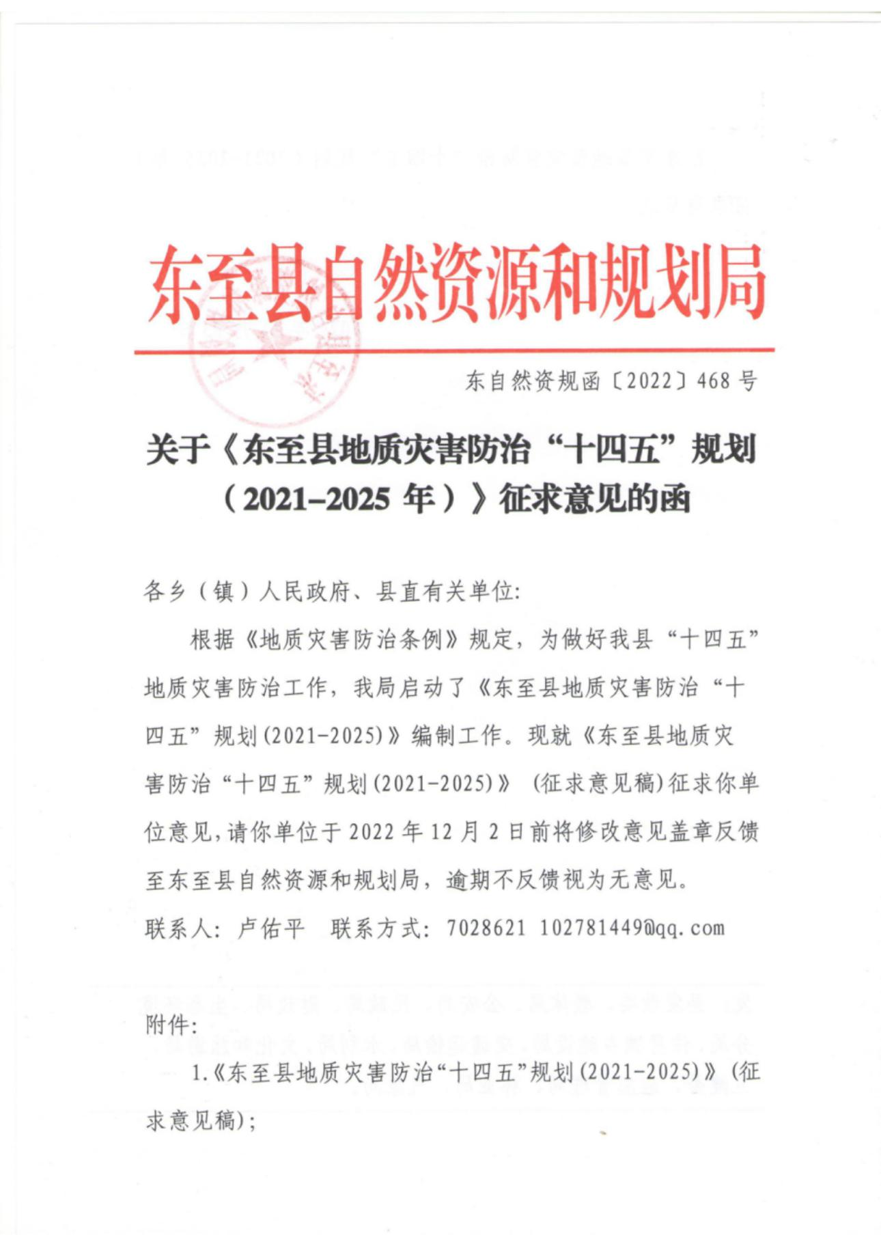
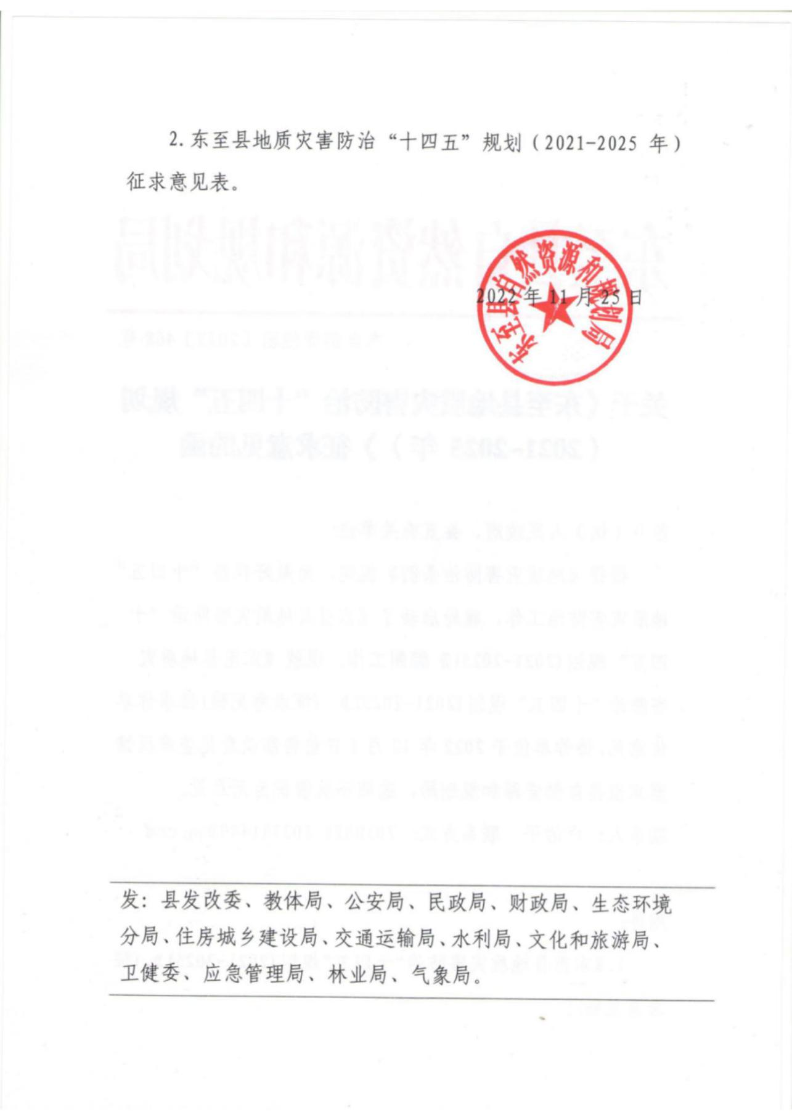
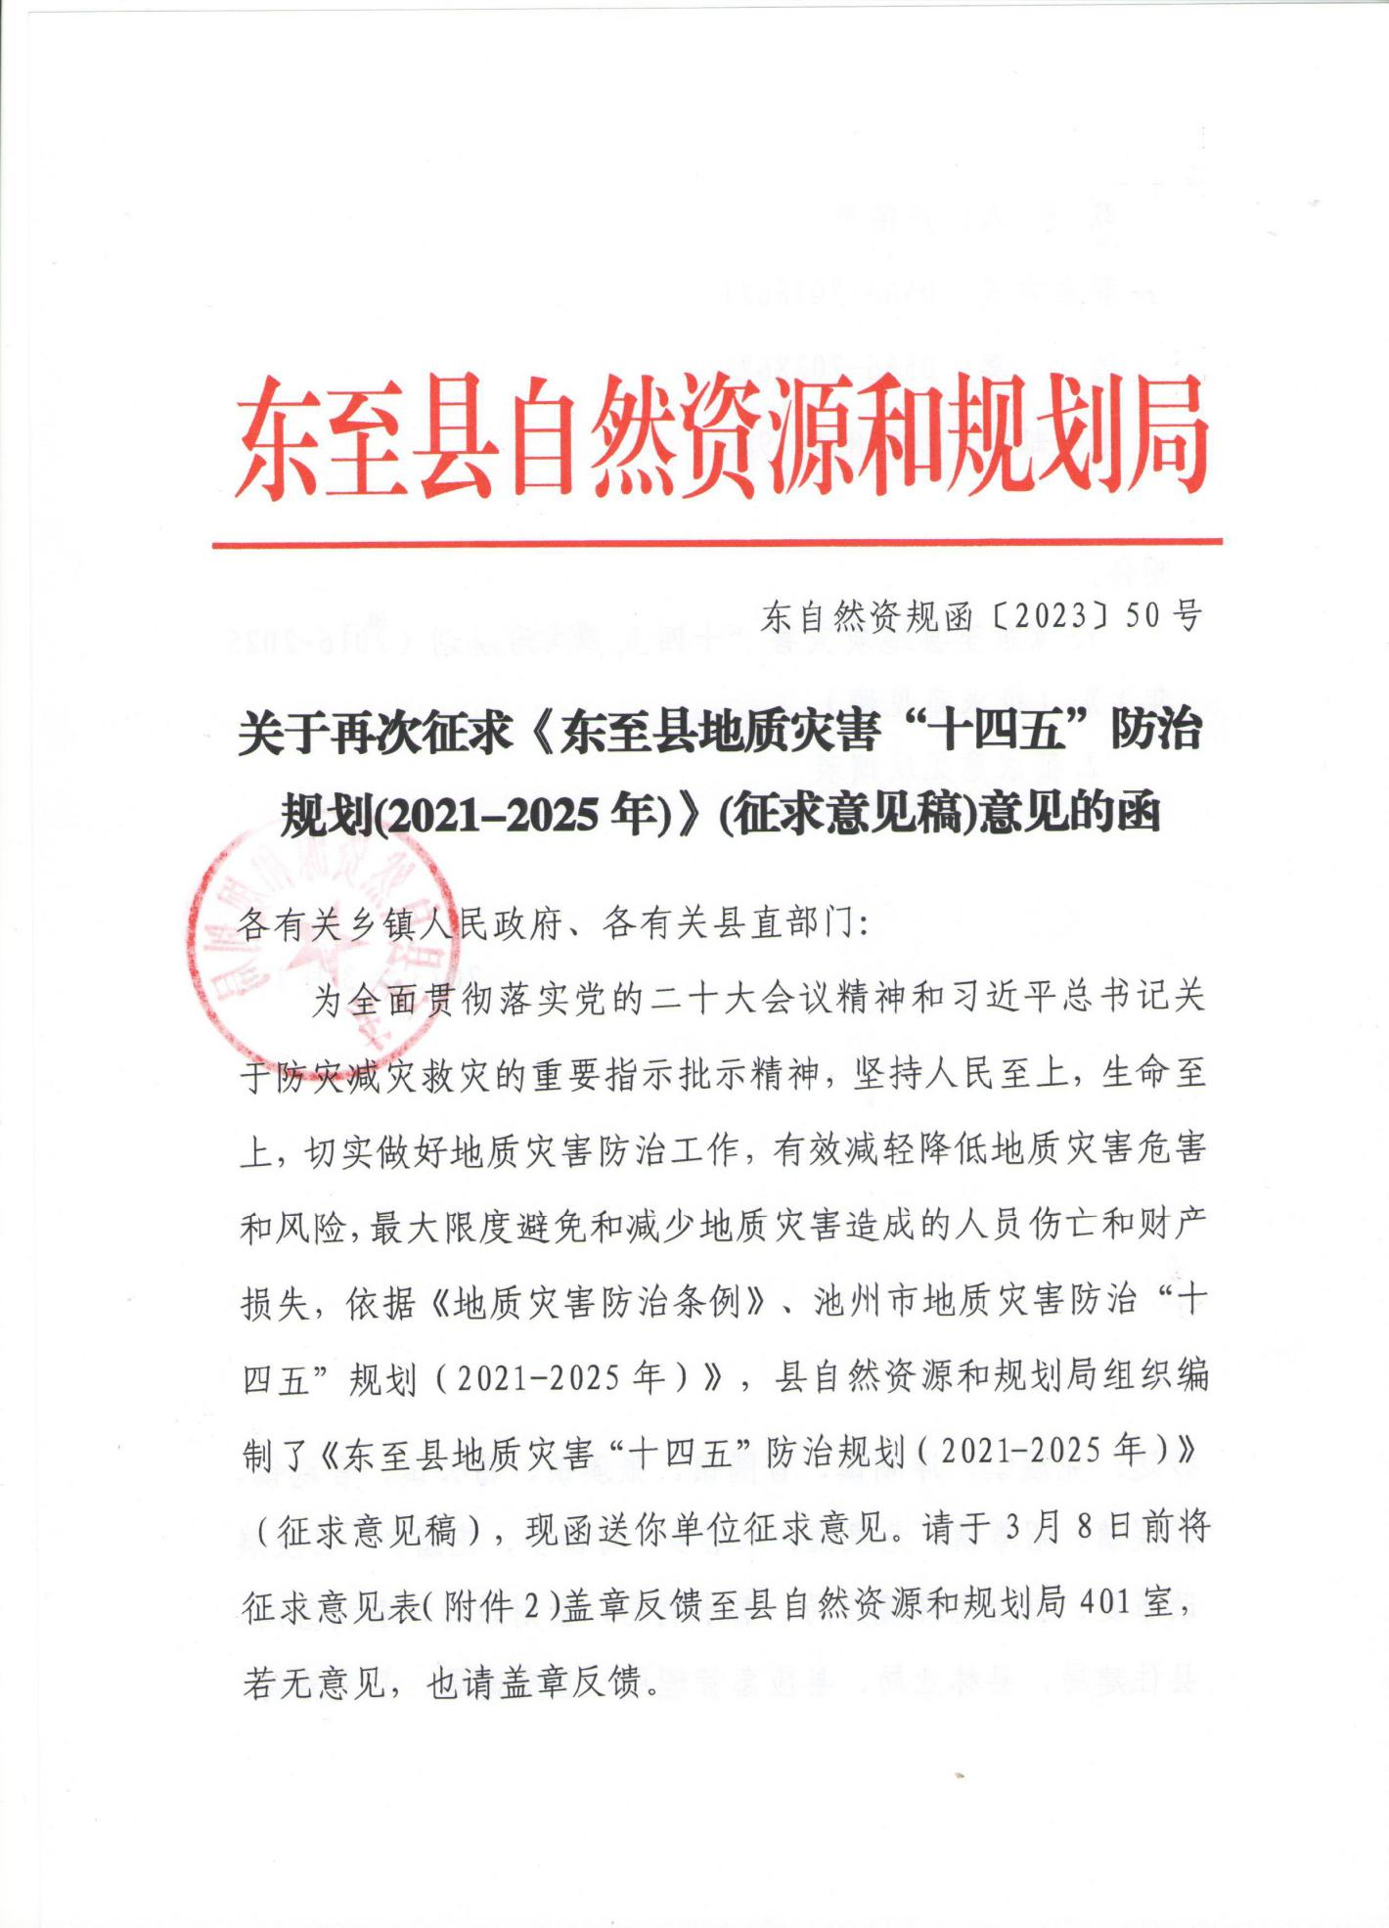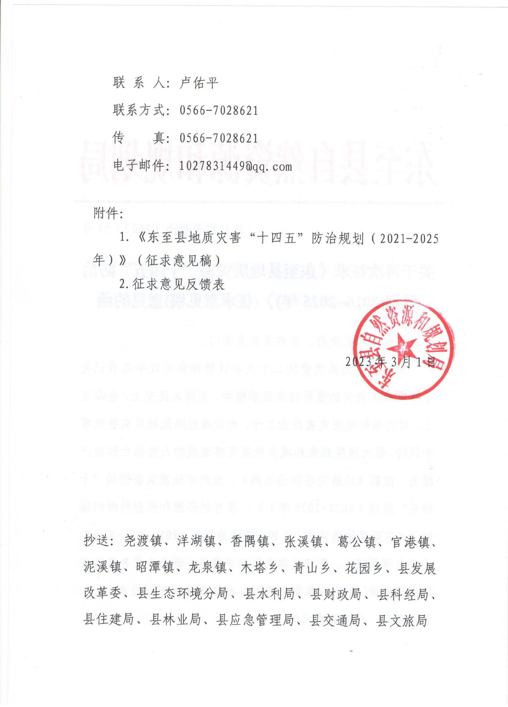
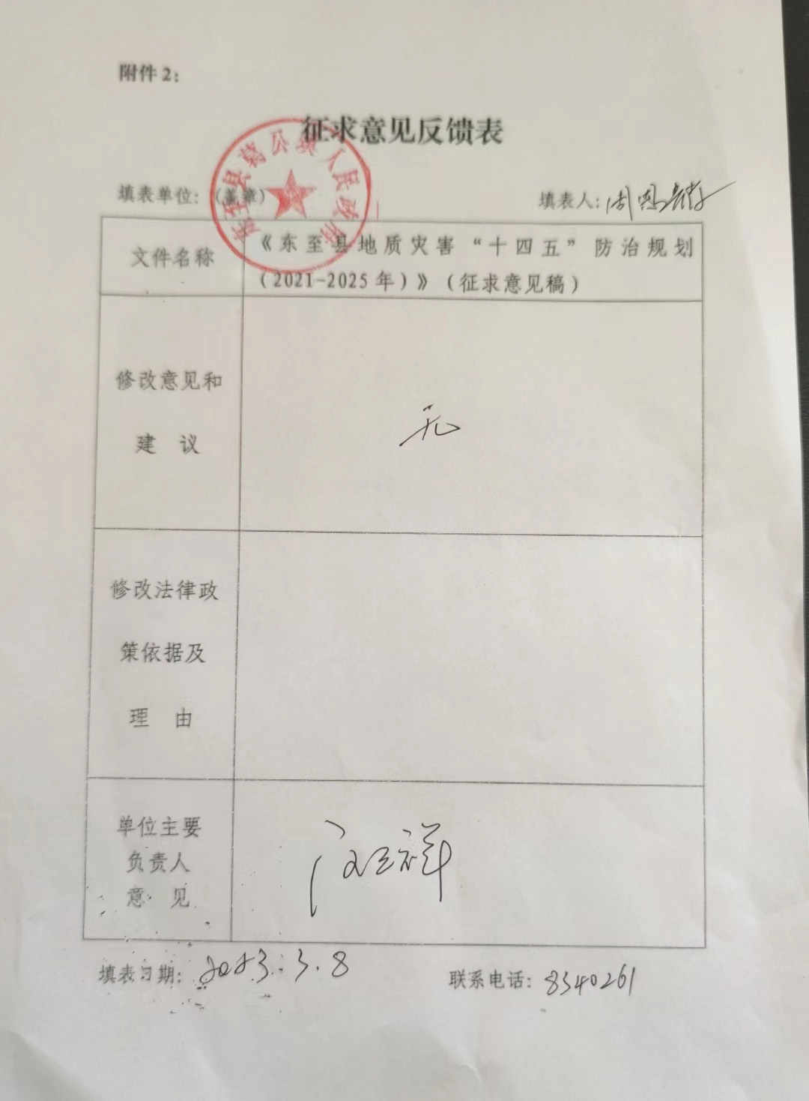
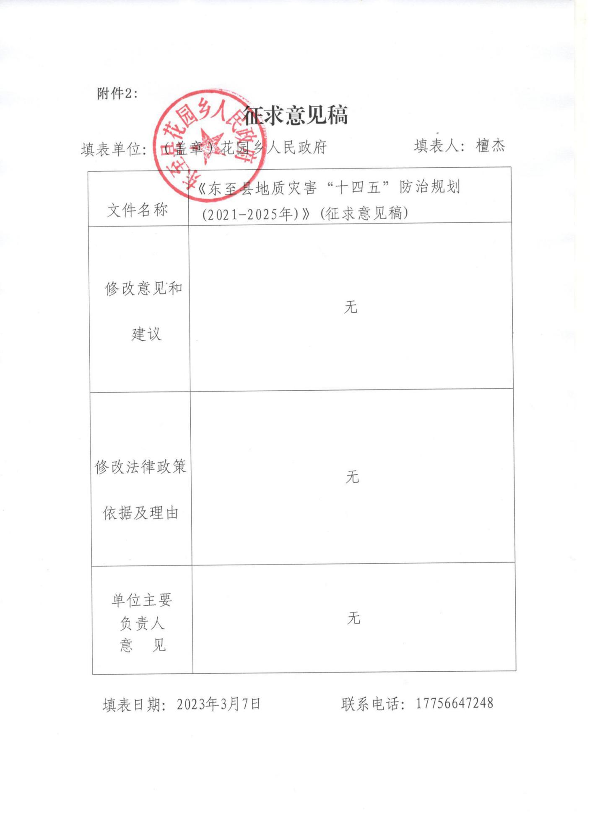
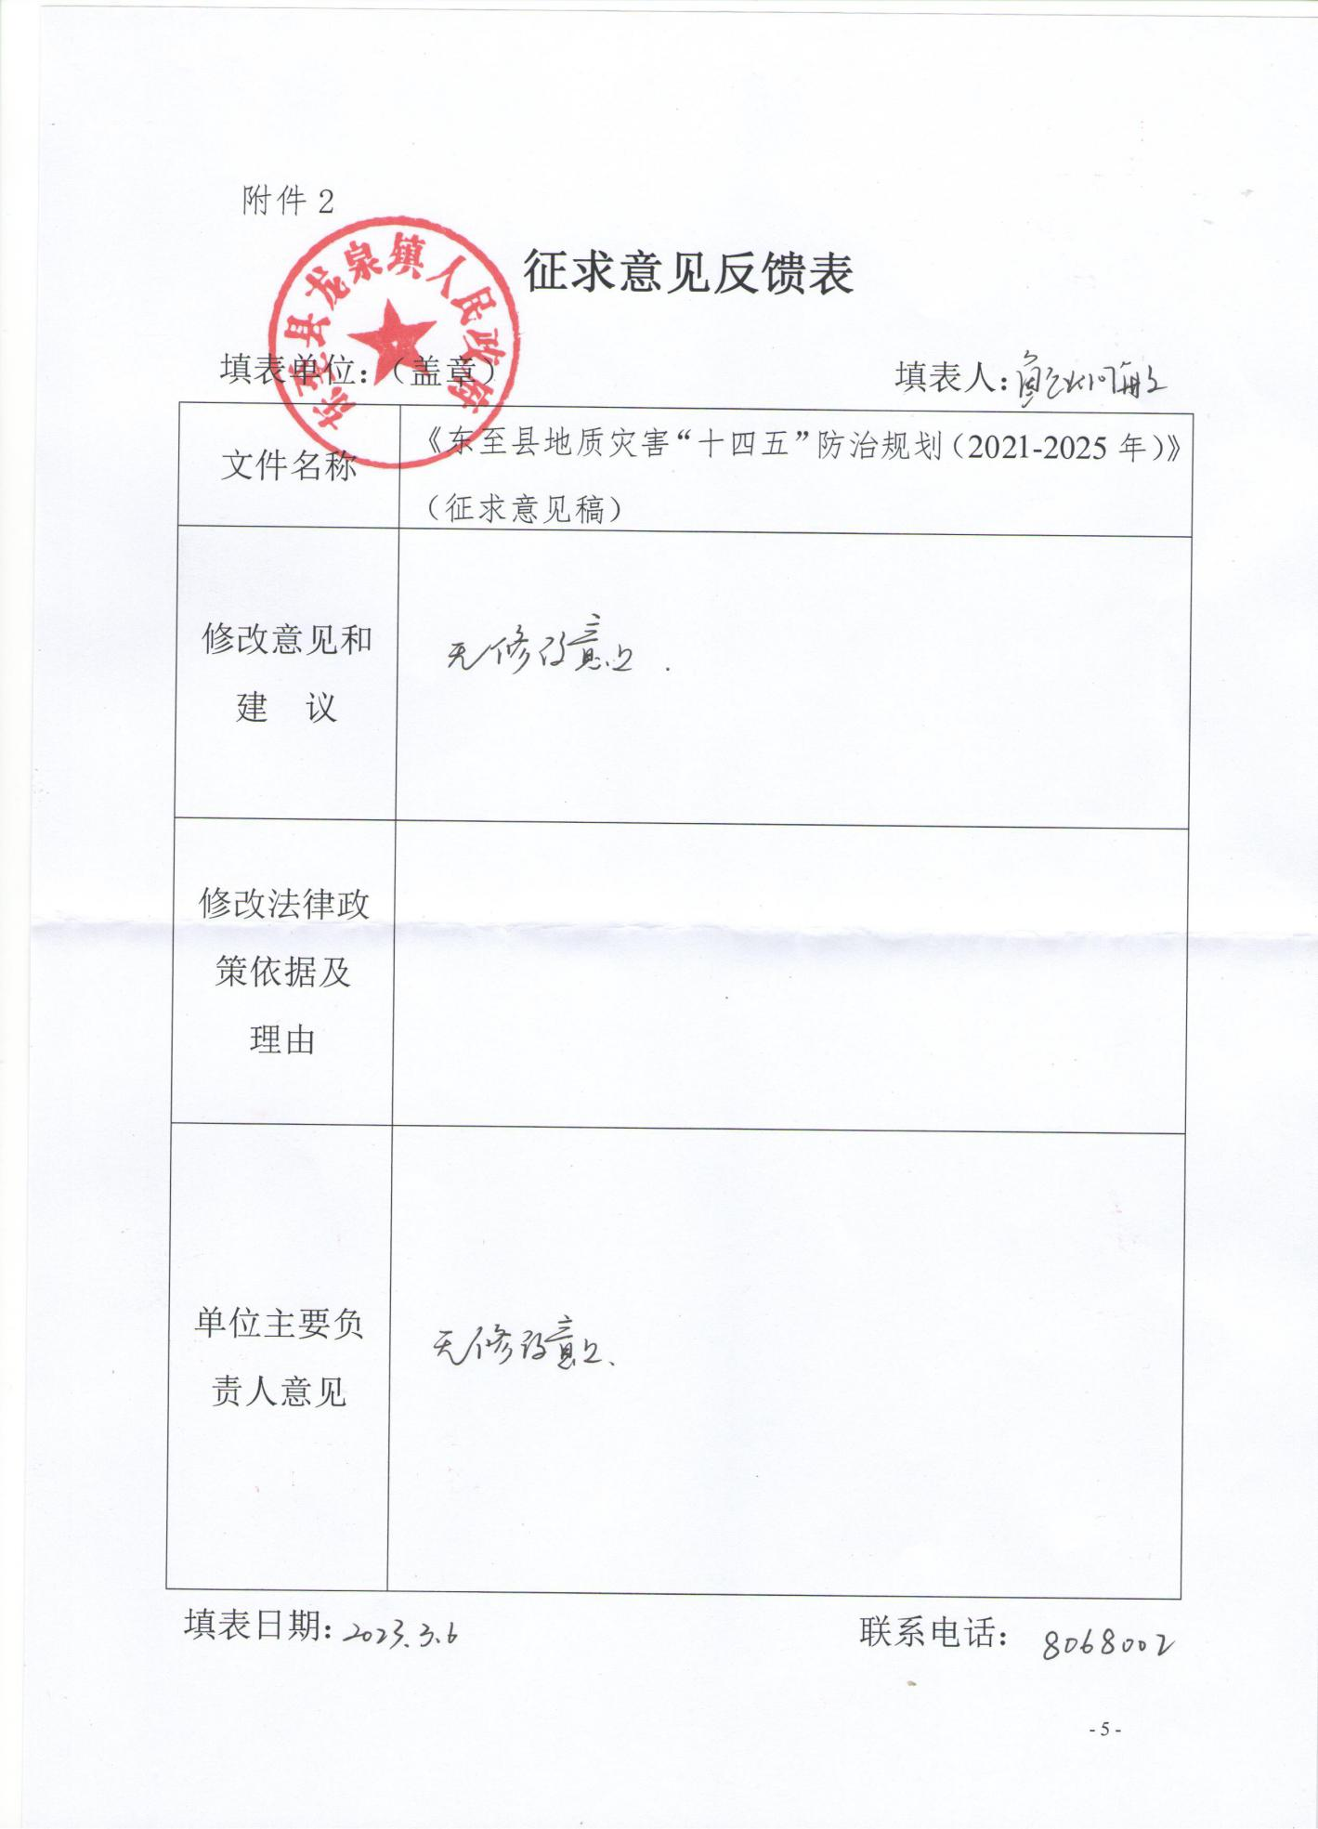
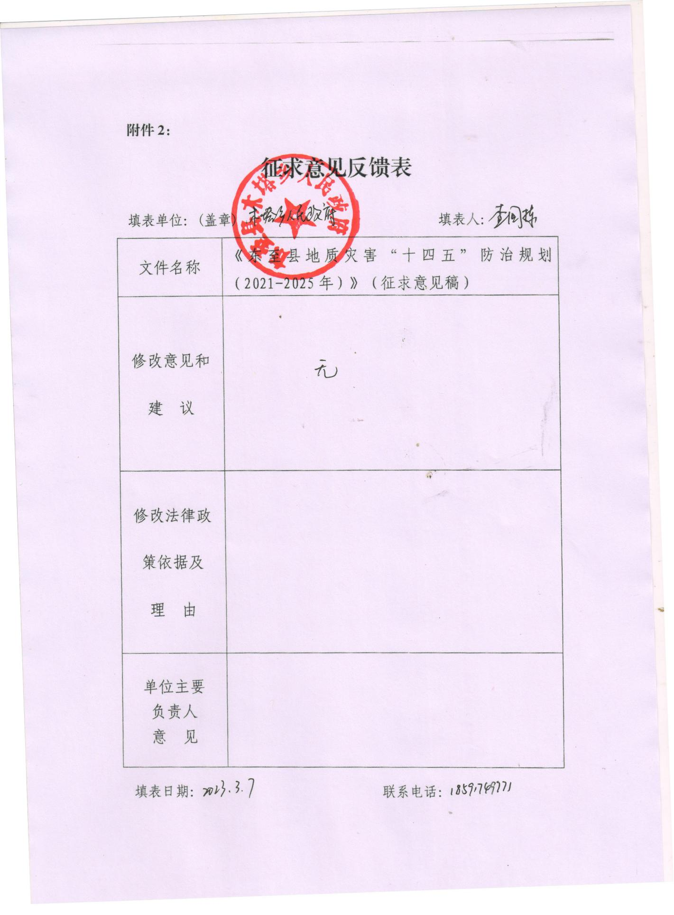
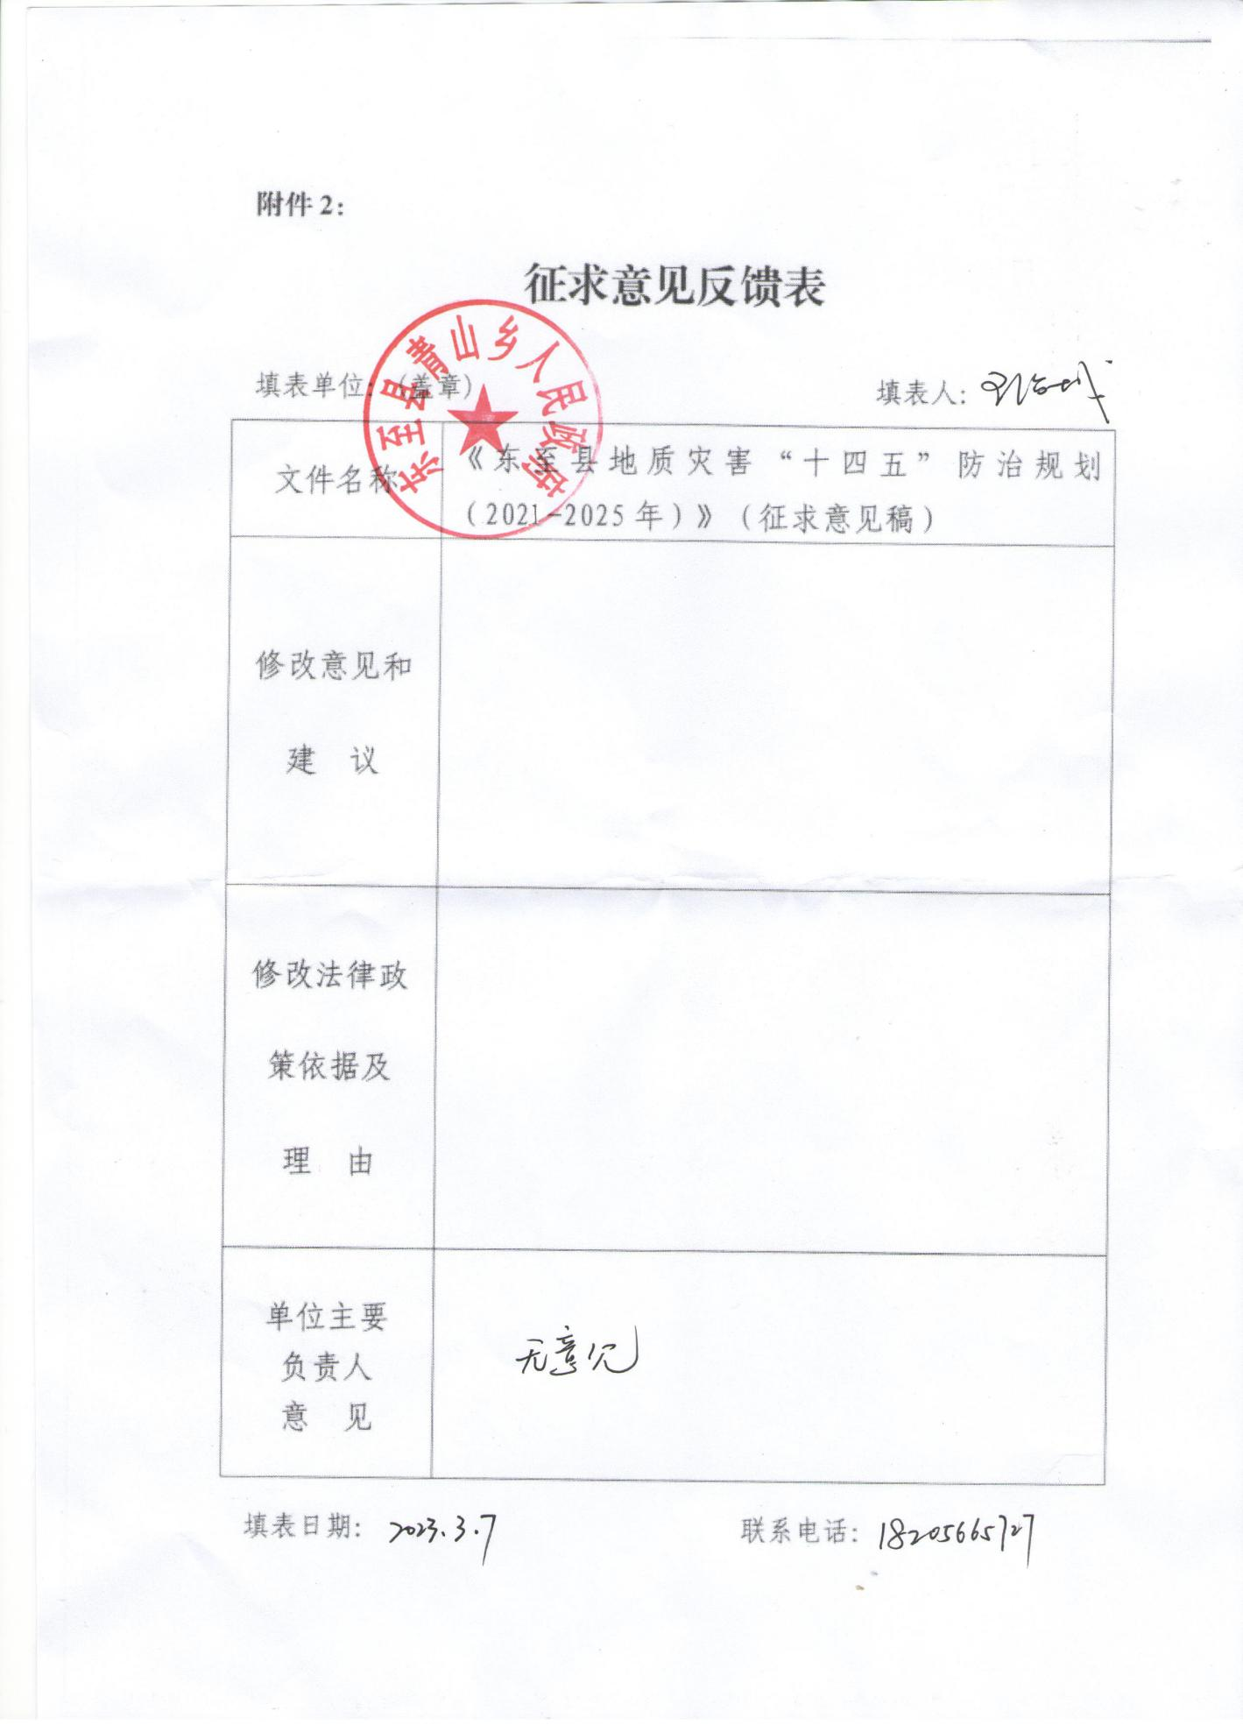
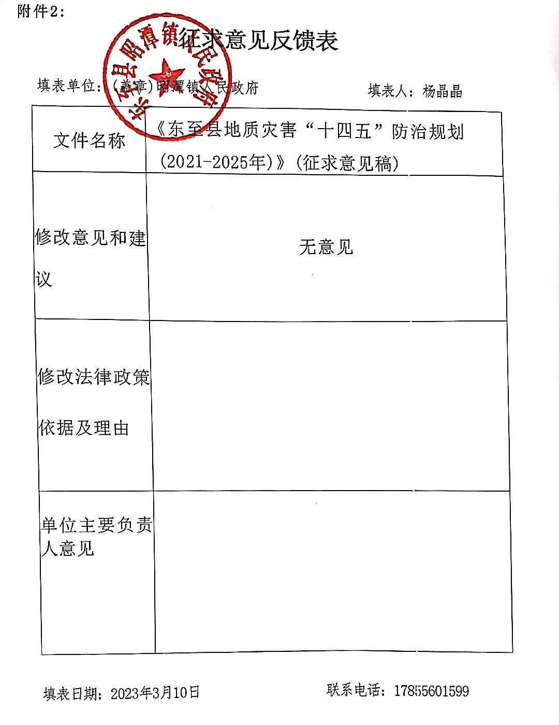
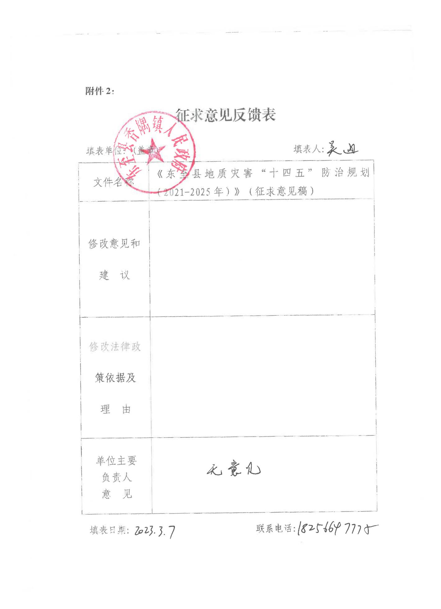
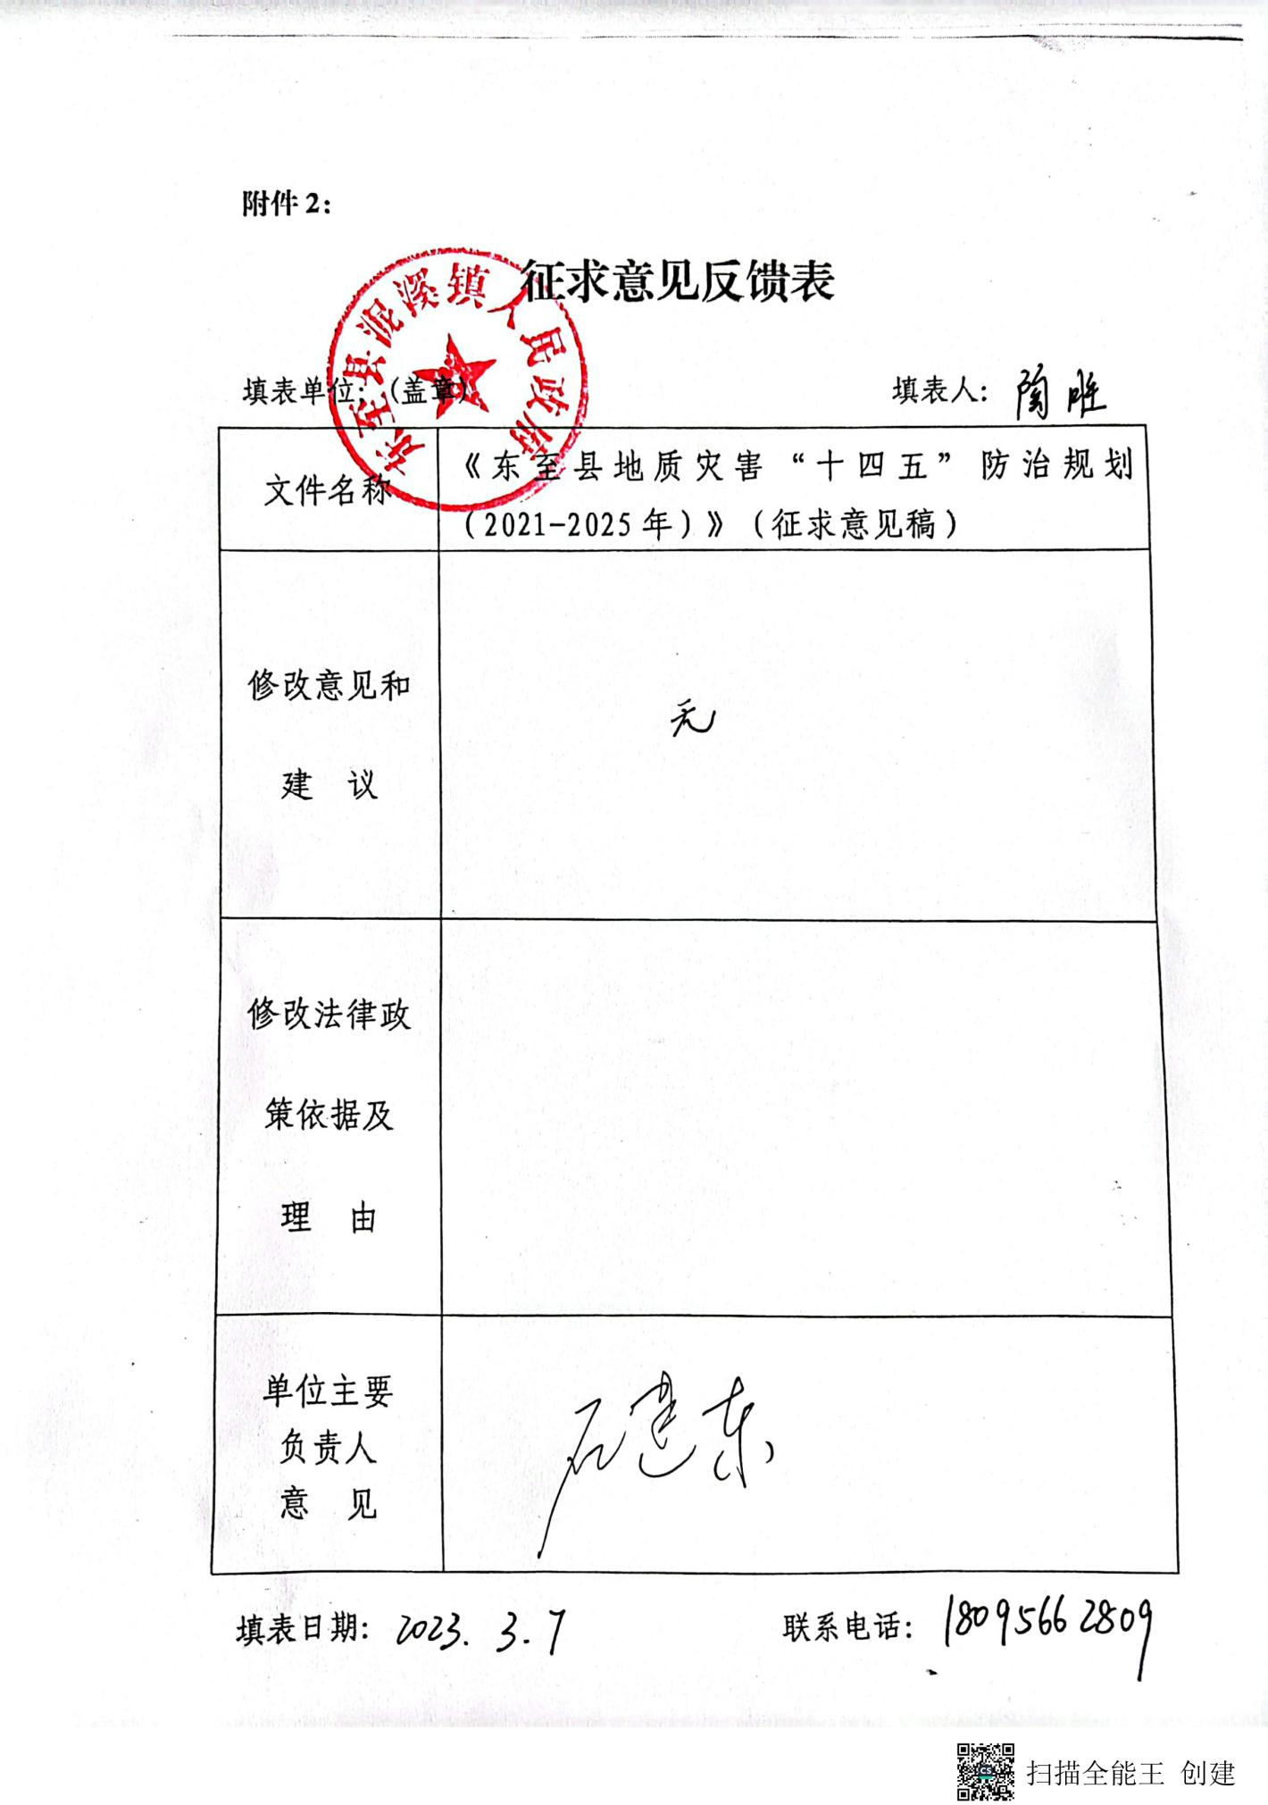
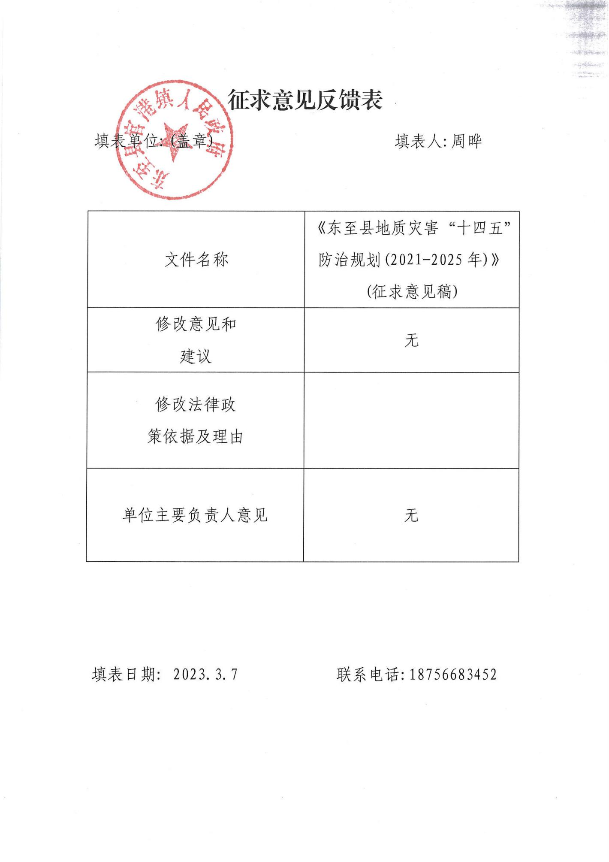
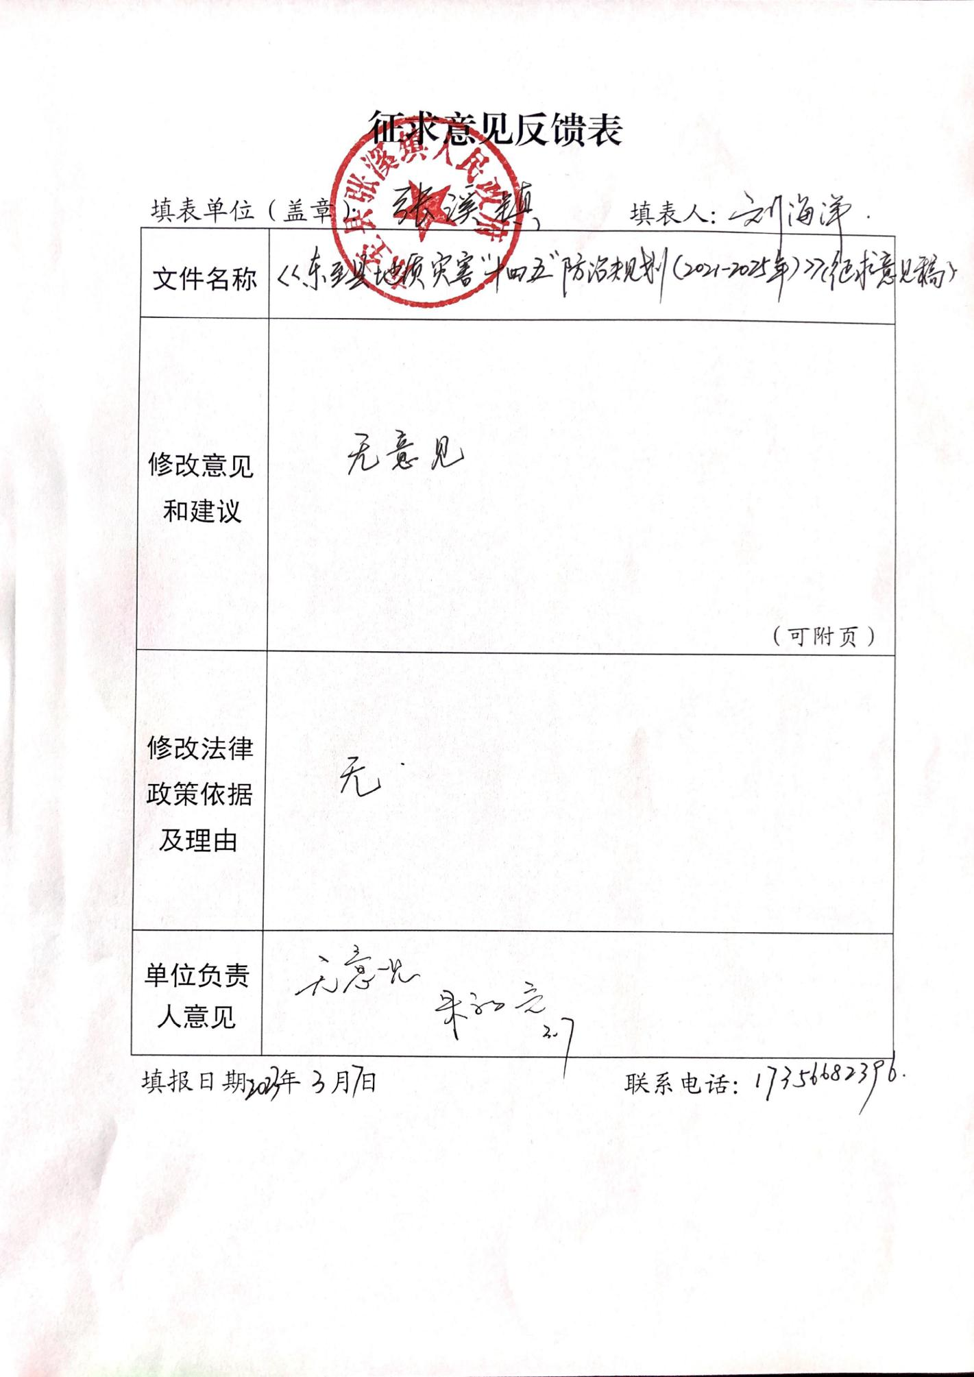
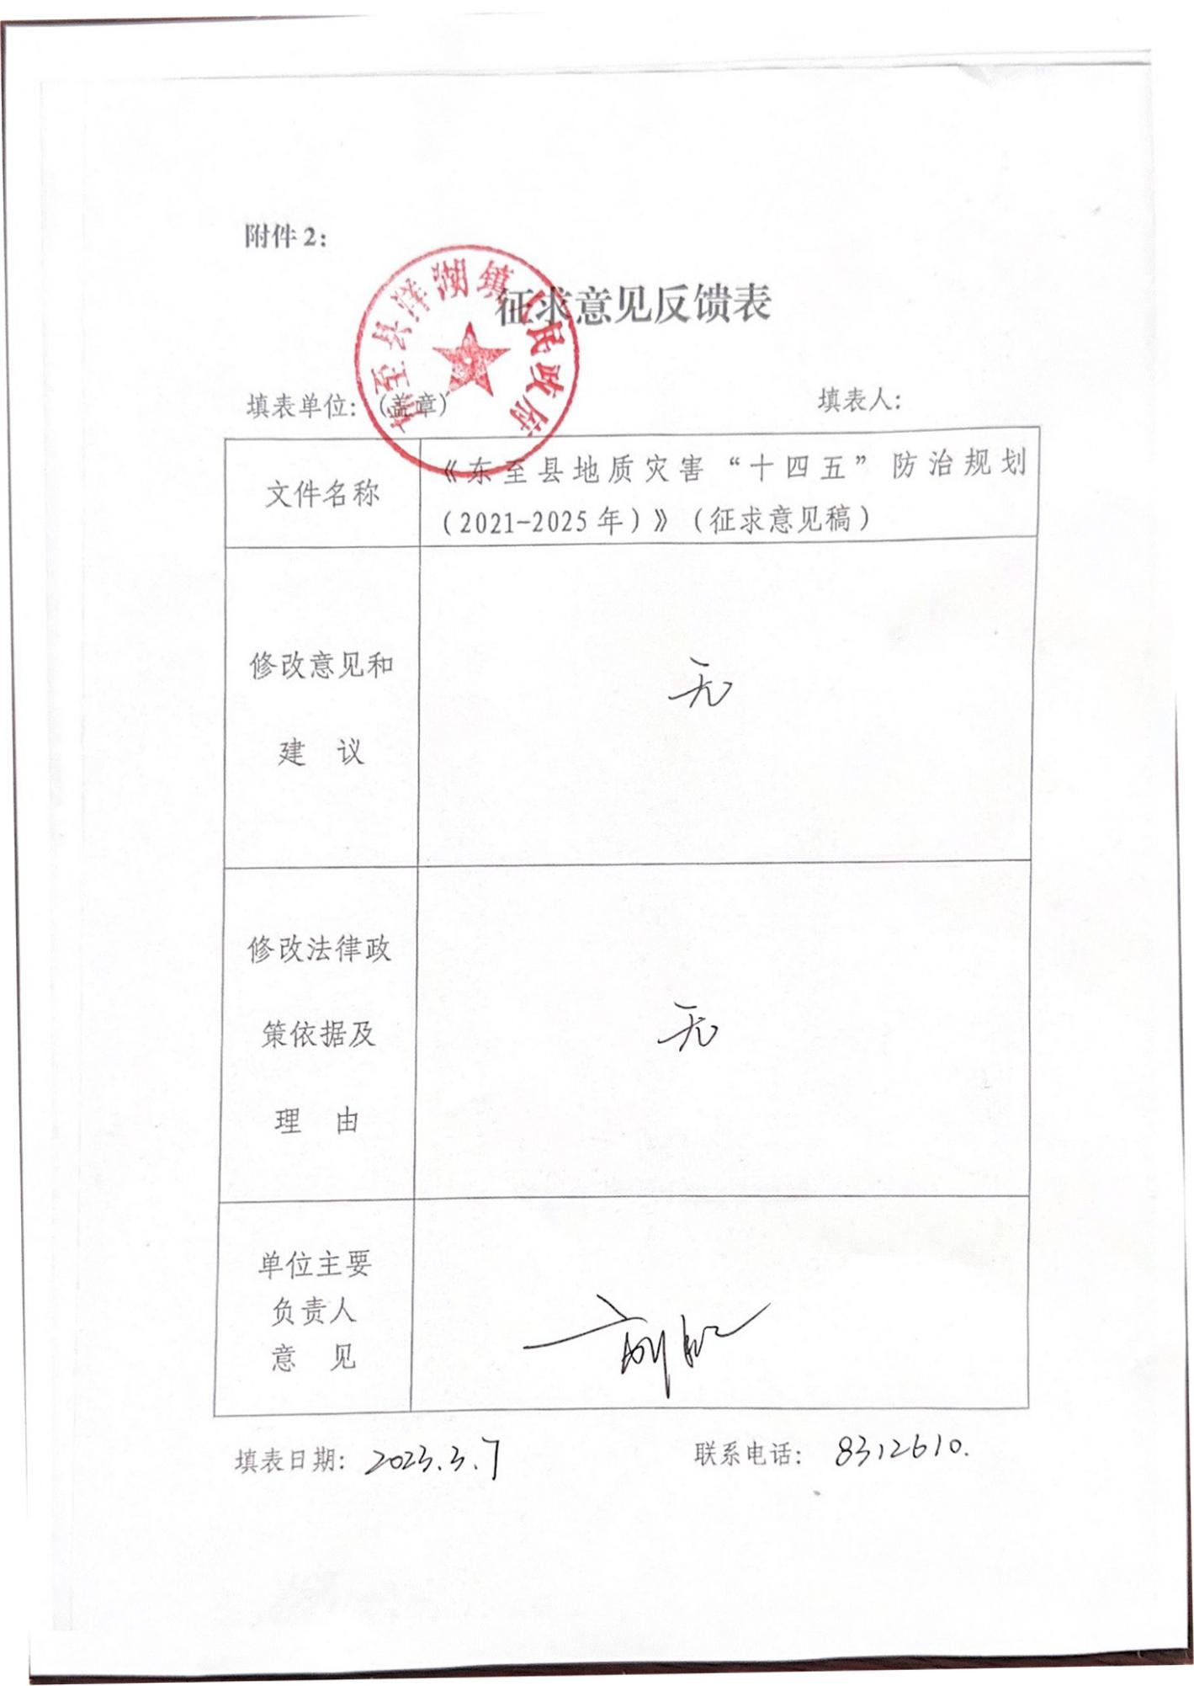
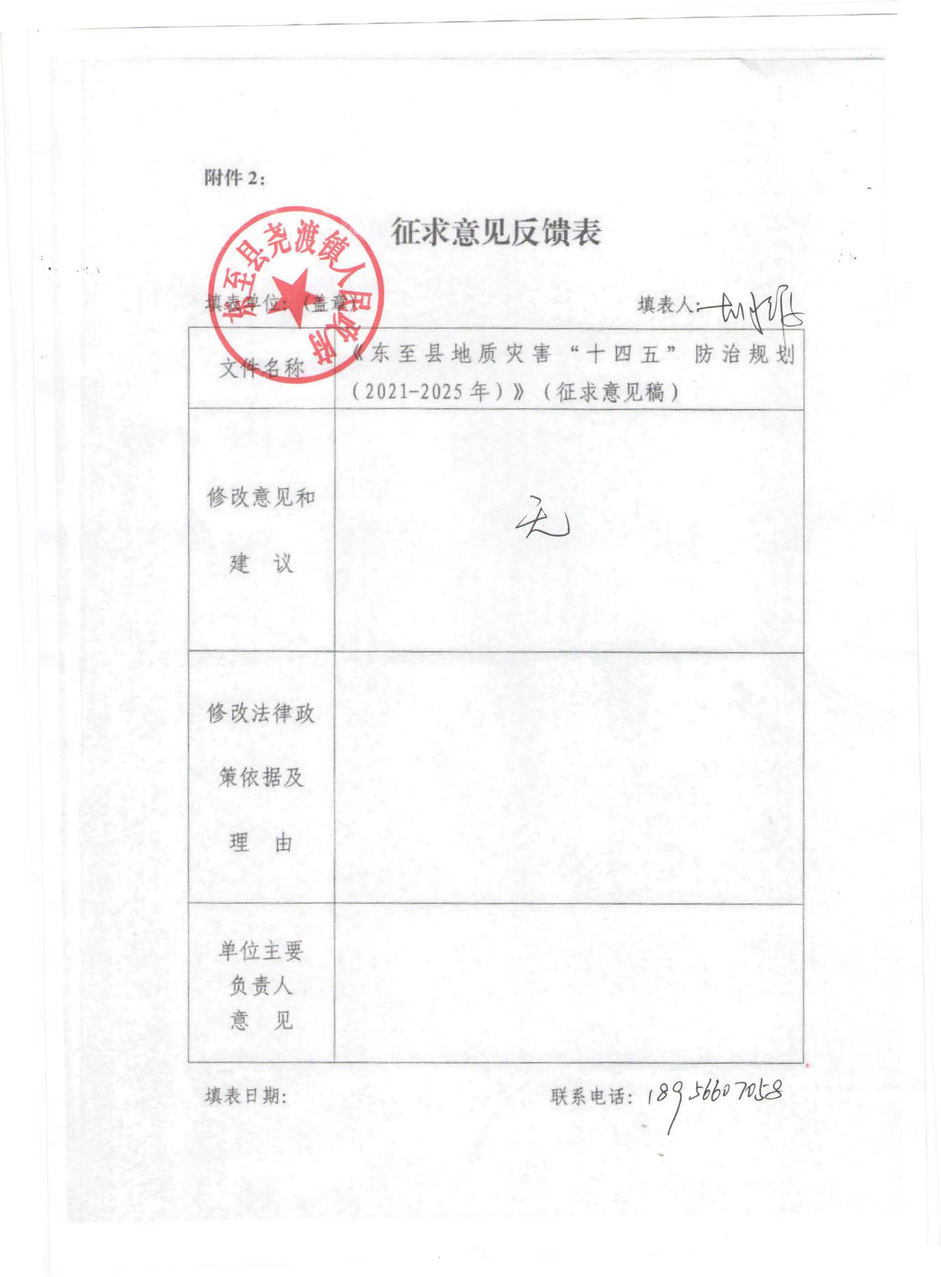
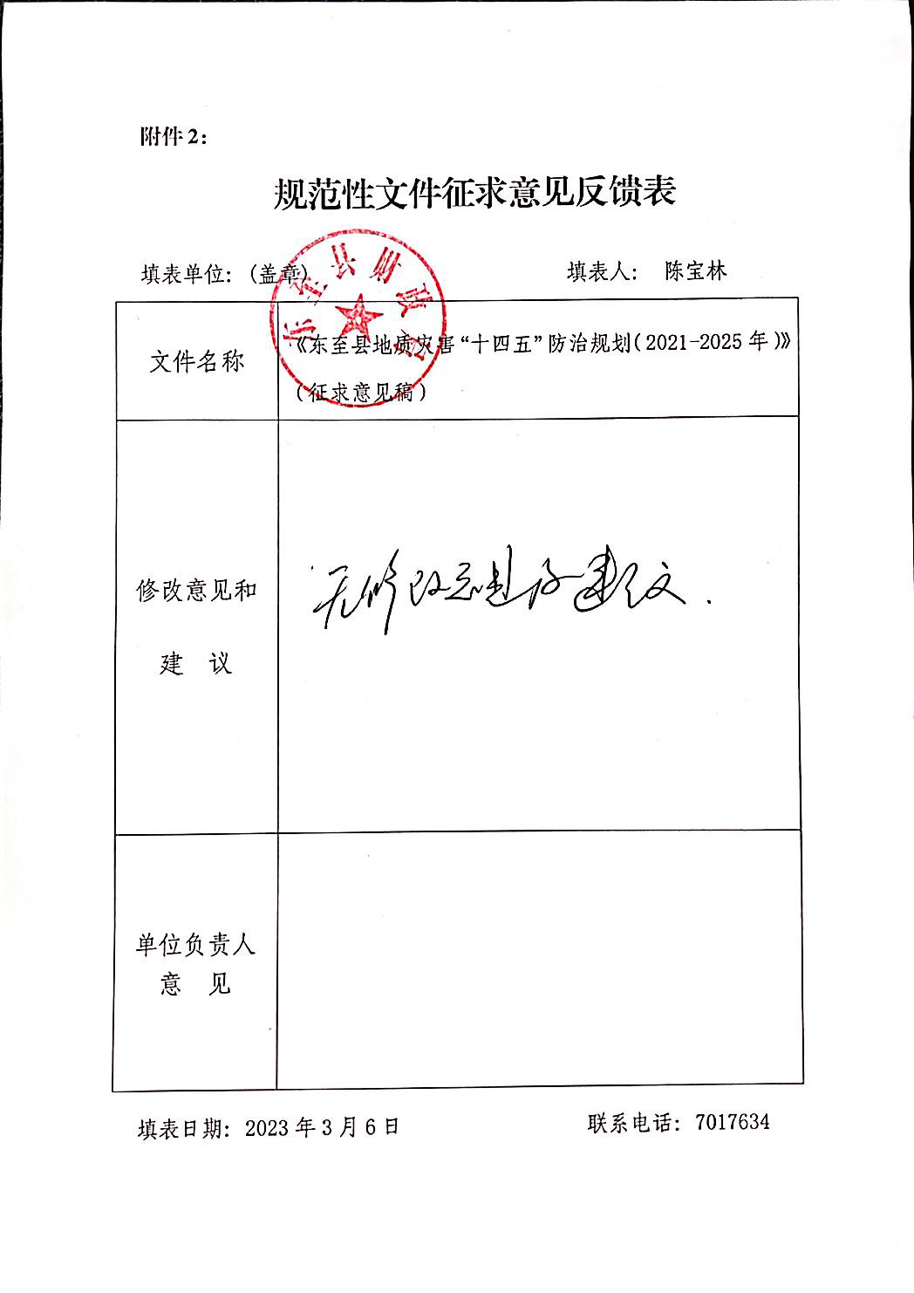
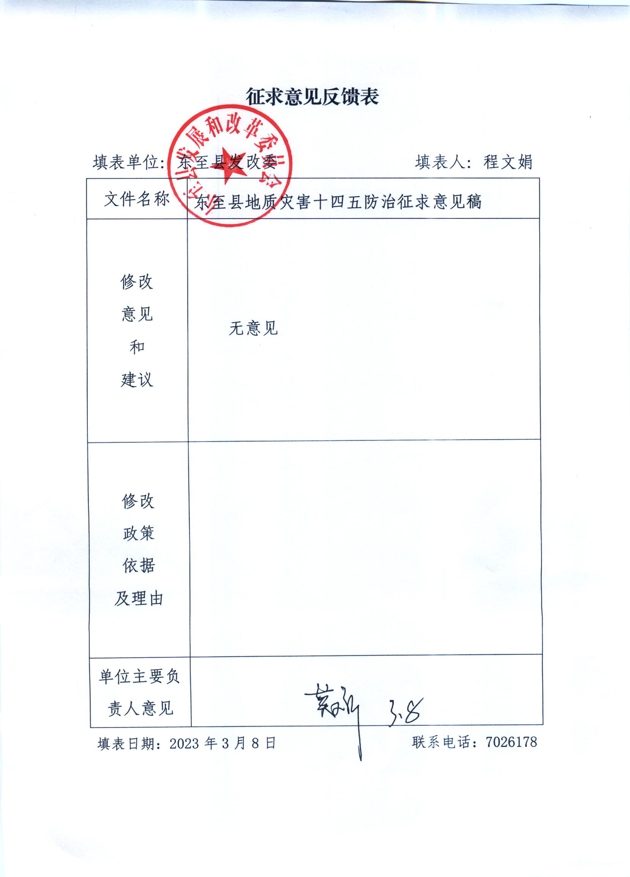
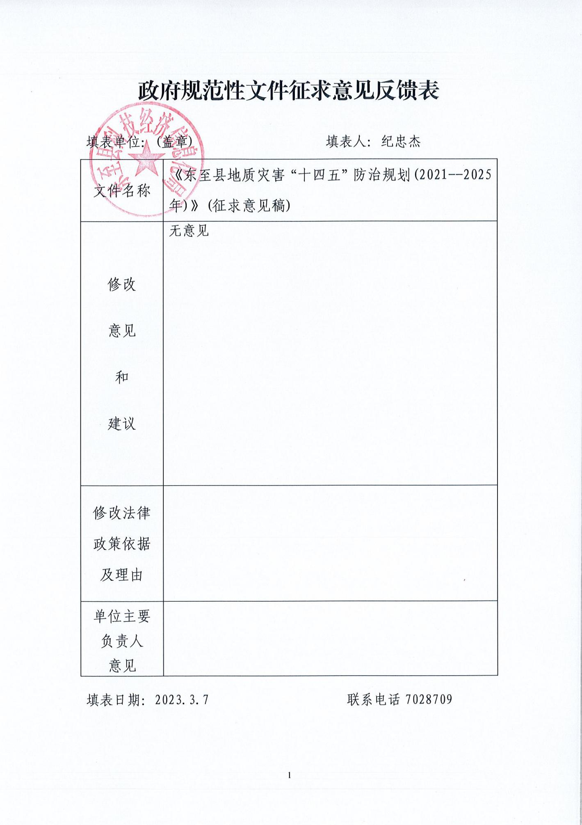
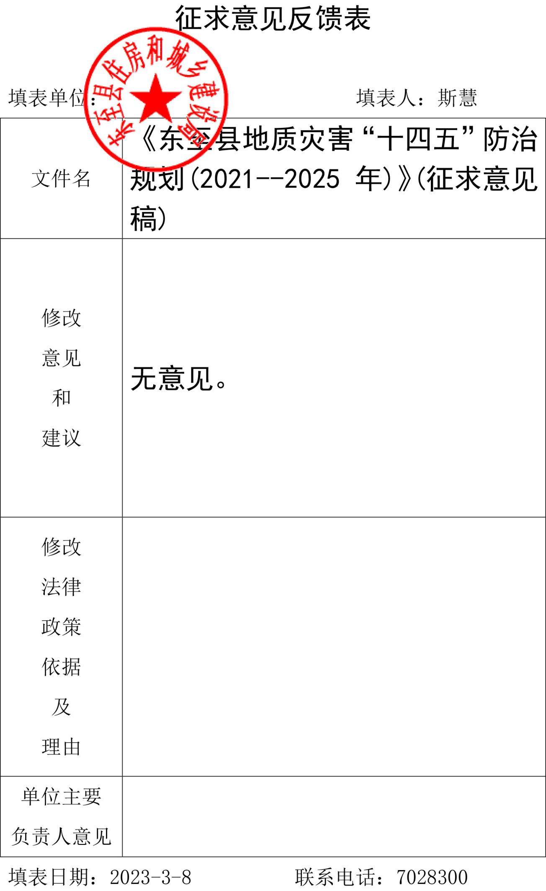
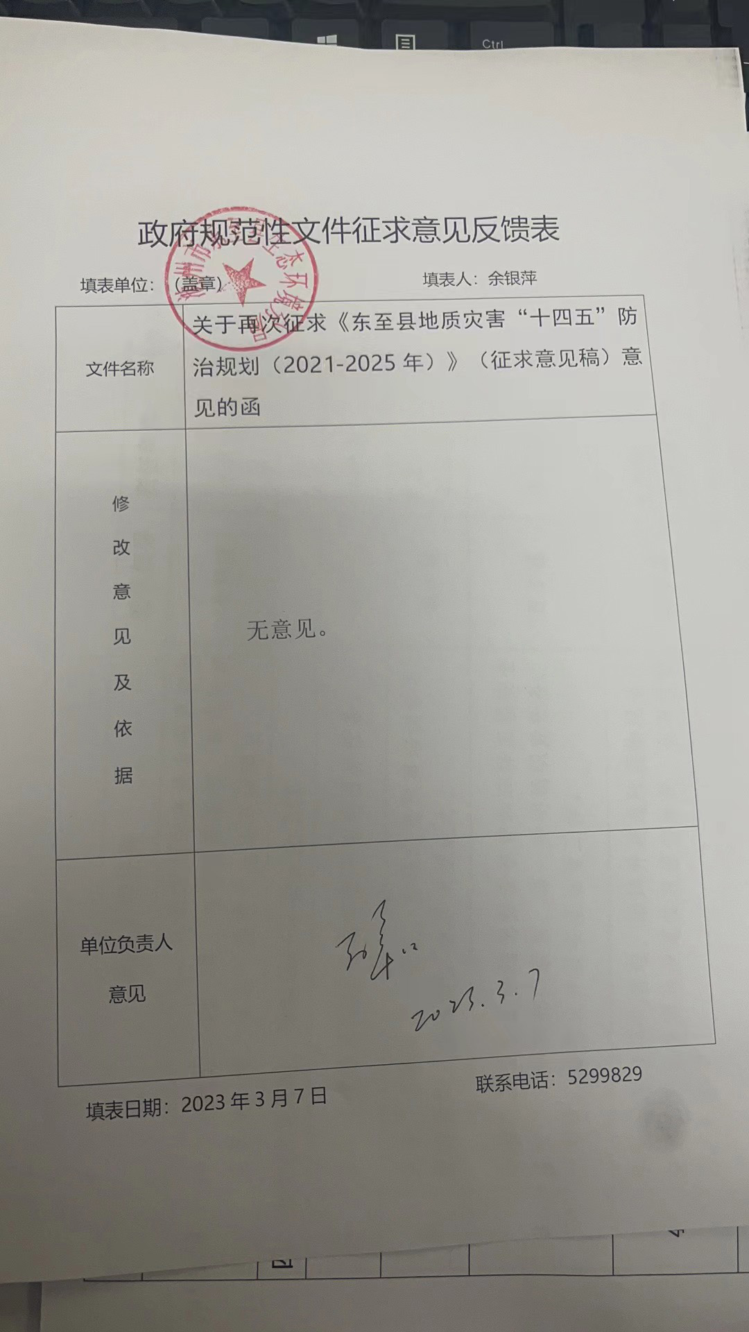
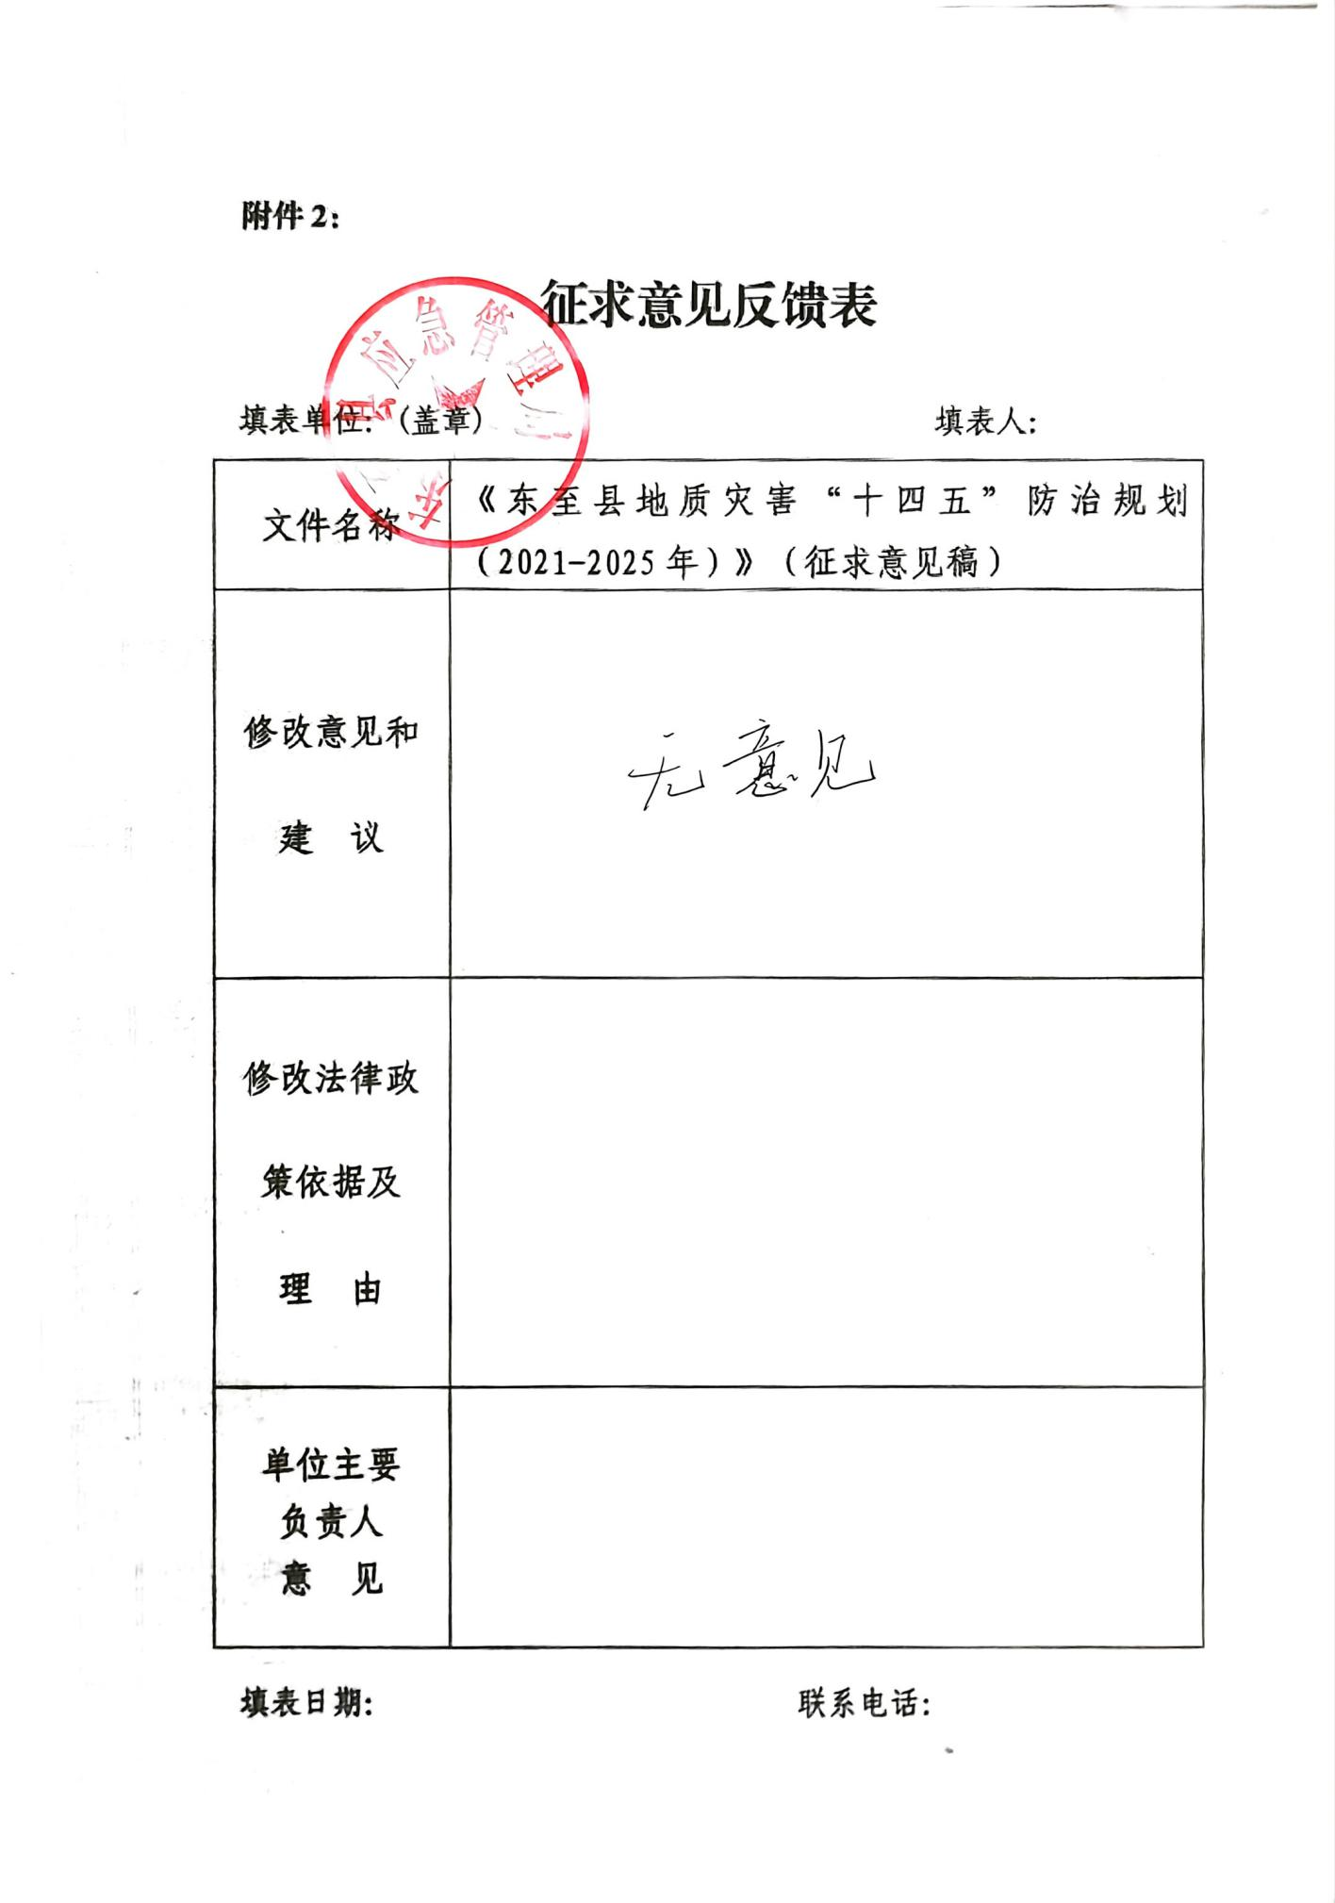
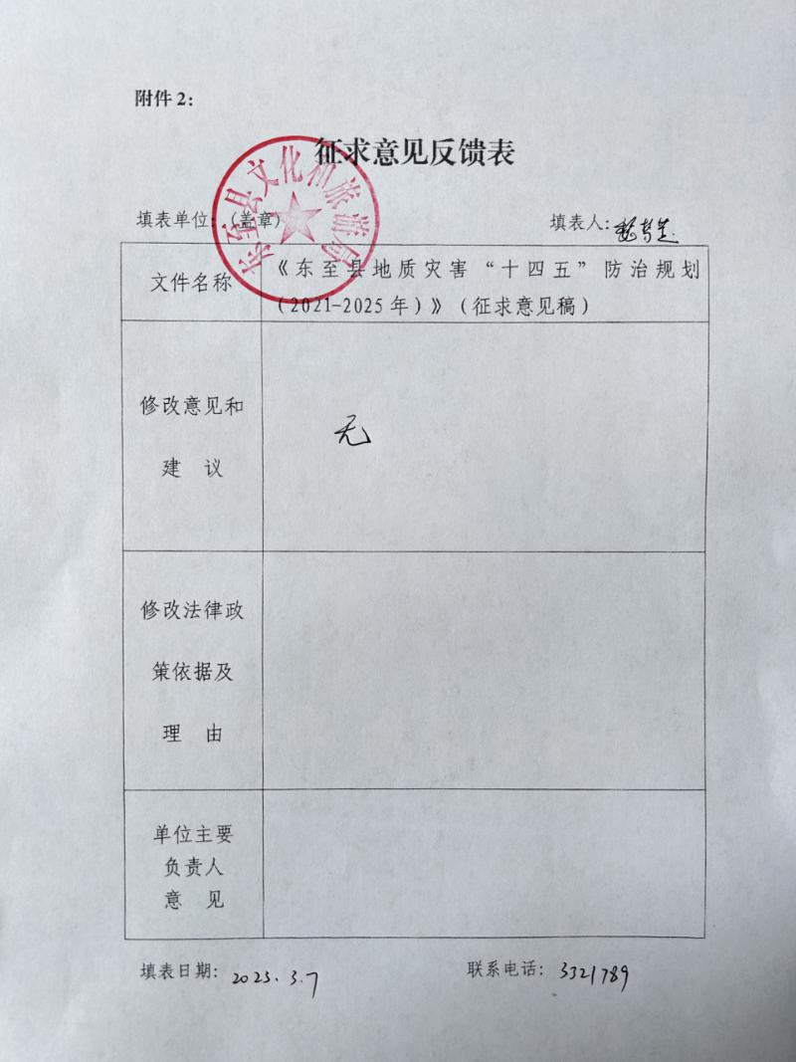
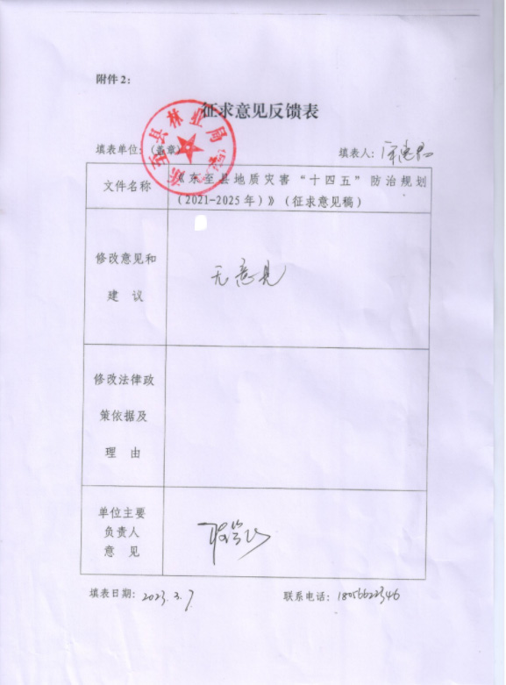

附件二 专家组审查意见
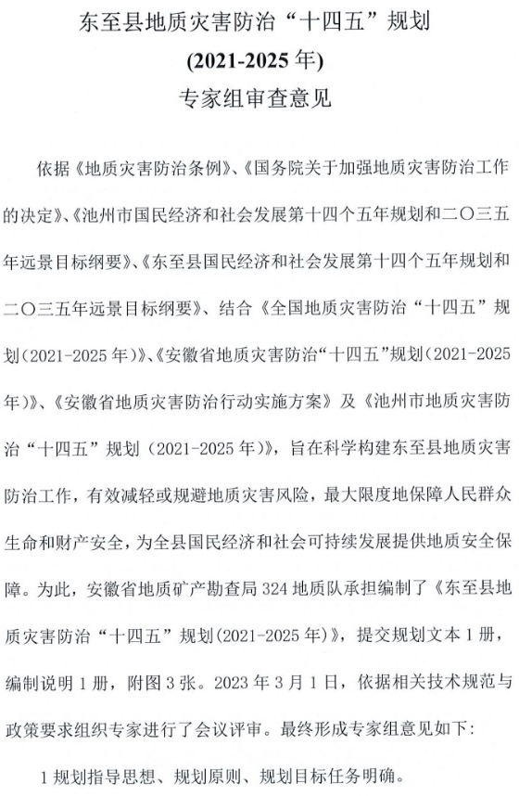
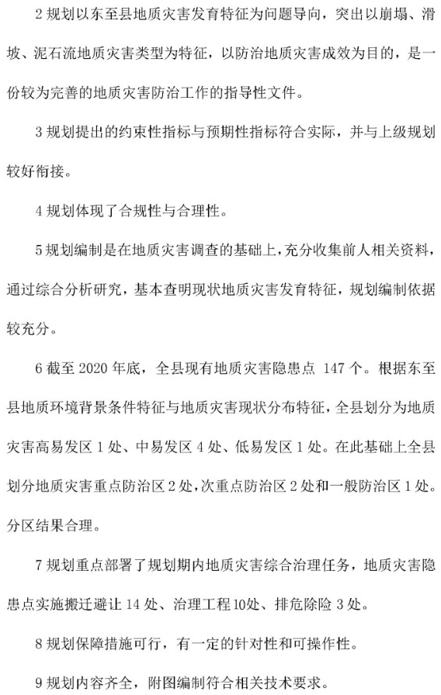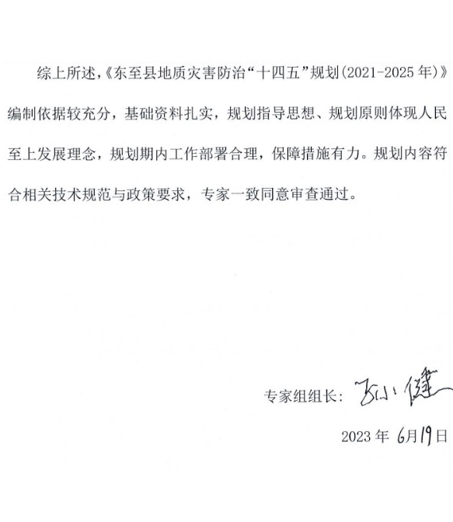
附表一 东至县“十四五”地质灾害防治经费估算总表
防治任务 | 规划任务内容 | 时间安排 | 工作量及范围 | 资金来源 | 经费估算 | 合计
 |  |  |  |  | (万元） | （万元）
调查评价 | 地质灾害隐患遥感识别 | 2021-2025 | 全县 | 省级财政 | 20 | 515
调查评价 | 1:5万县级地质灾害风险调查评价 | 2021-2023 | 全县 | 省级财政 | 320 | 515
调查评价 | 重点乡镇1:1万地质灾害详细调查 | 2024 | 1个乡镇 | 省、市财政 | 100 | 515
调查评价 | 地质灾害“三查”工作 | 2021-2025 | 全县 | 县级财政 | 75 | 515
监测预警 | 雨量站点建设与维护 | 2021-2025 | 14个站点 | 省、市财政 | 16.8 | 149.3
监测预警 | 地质灾害监测设备安装 | 2021-2025 | 55个站点 | 省级财政 | 82.5 | 149.3
监测预警 | 网格化体系建设 | 2021-2025 | 全县 | 省、市财政 | 50 | 149.3
监测预警 | 利用市级地质灾害气象预报预警平台 | 2023-2025 | 1个 | / | / | 149.3
搬迁避让 | 地质灾害搬迁避让 | 2021-2025 | 14个隐患点 | 省、市财政 | 574 | 574
工程治理 | 地质灾害治理工程 | 2021-2025 | 10个隐患点 | 省、市财政 | 2000 | 2060
工程治理 | 地质灾害排危除险 | 2021-2025 | 3个隐患点 | 省、市财政 | 60 | 2060
基层防灾能力建设 | 基层防灾能力建设 | 2021-2025 | 全县 | 省、市财政 | 100 | 120
基层防灾能力建设 | 法规建设、地灾科普宣传 | 2021-2025 | 全县 | 县级财政 | 20 | 120
信息化建设 | 地质灾害信息化 | 2021-2025 | 全县 | 省、市财政 | 50 | 50
合 计 |  |  |  |  | 3468.3 | 3468.3

附表二 东至县“十四五”调查评价项目安排及经费估算表
序号 | 项目名称 | 工作年度 | 经费估算（万元） | 备注
1 | 地质灾害隐患遥感识别 | 2023-2025 | 20 | 省级财政
2 | 1:5万县级地质灾害风险调查评价 | 2021-2023 | 320 | 省级财政
3 | 重点乡镇1:1万地质灾害详细调查 | 2024 | 100 | 省、市财政
4 | 地质灾害“三查” | 2021-2025 | 75 | 县级财政
合计 |  |  | 515

附表三 东至县 “十四五”地质灾害监测预警项目安排及经费估算表
序号 | 名称 | 单位（个） | 单价（万元） | 工作年度 | 总费用(万元） | 备注
1 | 雨量站点建设与维护 | 14 | 1.2 | 2021-2025 | 16.8 | 省、市财政
2 | 地质灾害监测设备安装 | 55 | 1.5 | 2021-2025 | 82.5 | 省财政
3 | 网格化体系建设 |  |  | 2021-2025 | 50 | 省、市财政
4 | 利用市级地质灾害气象预报预警平台 |  |  | 2023-2025 | / | /
合计 |  |  |  |  | 149.3

附表四 东至县“十四五”地质灾害搬迁避让项目估算表
序号 | 编号 | 县（市、区） | 乡（镇） | 村、组 | 名称 | 灾种 | 户 | 人 | 财产(万元) | 危险等级 | 稳定程度 | 责任部门 | 防治时间 | 防治经费(万元)
1 | 341721000010 | 东至县 | 葛公镇 | 梅树村南源组 | 南源组崩塌 | 崩塌 | 12 | 31 | 75 | 小型 | 不稳定 | 镇政府 | 2023-2025 | 84
2 | 341721010026 | 东至县 | 葛公镇 | 梅树村团结组 | 阴边滑坡 | 滑坡 | 4 | 13 | 150 | 小型 | 不稳定 | 镇政府 | 2023-2025 | 28
3 | 341721010027 | 东至县 | 葛公镇 | 梅树村团结组 | 沿河两岸滑坡 | 滑坡 | 6 | 18 | 150 | 小型 | 不稳定 | 镇政府 | 2023-2025 | 42
4 | 341721000009 | 东至县 | 葛公镇 | 梅树村团结组 | 陈林生户背面滑坡 | 滑坡 | 5 | 6 | 200 | 小型 | 不稳定 | 镇政府 | 2023-2025 | 35
5 | 341721020117 | 东至县 | 葛公镇 | 徽道村半坑组 | 黄发权等3户崩塌 | 崩塌 | 3 | 7 | 18 | 小型 | 不稳定 | 镇政府 | 2023-2025 | 21
6 | 341721020116 | 东至县 | 葛公镇 | 徽道村半坑组 | 黄远忠等4户崩塌 | 崩塌 | 4 | 10 | 10 | 小型 | 不稳定 | 镇政府 | 2023-2025 | 28
7 | 341721000031 | 东至县 | 木塔乡 | 富丰村老屋组 | 曹根东曹一阳屋后崩塌 | 崩塌 | 2 | 11 | 10 | 小型 | 不稳定 | 镇政府 | 2023-2025 | 14
8 | 341721030004 | 东至县 | 葛公镇 | 桥联村苗竹湾 | 山体V型冲沟泥石流 | 泥石流 | 11 | 27 | 40 | 小型 | 不稳定 | 镇政府 | 2023-2025 | 77
9 | 341721020105 | 东至县 | 木塔乡 | 中园村金桥组 | 沈堂华等户屋后 | 崩塌 | 25 | 72 | 300 | 小型 | 不稳定 | 镇政府 | 2023-2025 | 175
10 | 341721020107 | 东至县 | 龙泉镇 | 三源村向阳组 | 刘冬才、刘从喜屋后 | 崩塌 | 4 | 24 | 20 | 小型 | 不稳定 | 镇政府 | 2023-2025 | 28
11 | 341721000036 | 东至县 | 泥溪镇 | 元潘村院子组 | 江锡贤屋后崩塌 | 崩塌 | 1 | 5 | 10 | 小型 | 不稳定 | 镇政府 | 2024 | 7
12 | 341721010067 | 东至县 | 木塔乡 | 大田村东边组 | 方贵华屋后滑坡 | 滑坡 | 1 | 3 | 15 | 小型 | 不稳定 | 镇政府 | 2024 | 7
13 | 341721010097 | 东至县 | 木塔乡 | 祝山村亭子组 | 王金成屋后滑坡 | 滑坡 | 3 | 11 | 30 | 小型 | 不稳定 | 镇政府 | 2024 | 21
14 | 341721000043 | 东至县 | 青山乡 | 中城村桶城组 | 陈良发屋后崩塌 | 崩塌 | 1 | 5 | 3 | 小型 | 不稳定 | 镇政府 | 2024 | 7
合计 |  |  |  |  |  |  |  |  |  |  |  |  |  | 574

附表五 东至县“十四五”地质灾害排危除险项目估算表
序号 | 编号 | 县（市、区） | 乡（镇） | 村、组 | 名称 | 灾种 | 户 | 人 | 财产(万元) | 危险等级 | 稳定程度 | 责任部门 | 防治时间 | 防治经费(万元)
1 | 341721000045 | 东至县 | 龙泉镇 | 三源村万源组 | 宋庆平等户屋后崩塌 | 崩塌 | 5 | 26 | 50 | 小型 | 不稳定 | 镇政府 | 2023 | 20
2 | 341721010084 | 东至县 | 尧渡镇 | 高岭村新生组 | 檀家后山滑坡 | 滑坡 | 6 | 30 | 60 | 小型 | 不稳定 | 镇政府 | 2025 | 20
3 | 341721010065 | 东至县 | 木塔乡 | 郑村村捉马组 | 王森文屋后滑坡 | 滑坡 | 1 | 5 | 10 | 小型 | 不稳定 | 镇政府 | 2024 | 20
合计 |  |  |  |  |  |  |  |  |  |  |  |  |  | 60

附表六 东至县“十四五”地质灾害工程治理项目估算表
序号 | 编号 | 县（市、区） | 乡（镇） | 村、组 | 名称 | 灾种 | 户 | 人 | 财产(万元) | 危险等级 | 稳定程度 | 责任部门 | 防治时间 | 防治经费(万元)
1 | 341721020108 | 东至县 | 尧渡镇 | 河西社区胡村组 | 左登艳等户屋后崩塌 | 崩塌 | 9 | 39 | 240 | 小型 | 不稳定 | 镇政府 | 2023 | 300
2 | 341721020070 | 东至县 | 昭潭镇 | 昭潭村红旗组 | 红旗组滑坡 | 崩塌 | 18 | 78 | 80 | 小型 | 不稳定 | 镇政府 | 2023 | 300
3 | 341721010079 | 东至县 | 香隅镇 | 香山村四组 | 长山新村滑坡 | 滑坡 | 10 | 40 | 150 | 小型 | 不稳定 | 镇政府 | 2024 | 100
4 | 341721020114 | 东至县 | 尧渡镇 | 尧河社区 | 金子牌森林公园西南侧孙桂林等户屋后崩塌 | 崩塌 | 14 | 41 | 190 | 小型 | 不稳定 | 镇政府 | 2025 | 300
5 | 341721010057 | 东至县 | 尧渡镇 | 枫树村枫树组 | 距G206国道K1305+100左侧2公里处村道滑坡 | 滑坡 |  |  |  | 小型 | 不稳定 | 镇政府 | 2024 | 100
6 | 341721020068 | 东至县 | 葛公镇 | 徽道村大坞组 | S231至徽道村500m处崩塌 | 崩塌 |  |  |  | 小型 | 不稳定 | 镇政府 | 2024 | 300
7 | 341721030003 | 东至县 | 葛公镇 | 桥联村学坞组 | 山体沟谷泥石流 | 泥石流 | 13 | 61 | 70 | 小型 | 不稳定 | 镇政府 | 2024 | 100
8 | 341721010099 | 东至县 | 官港镇 | 乌竹村阳排组 | 胡永生屋后滑坡 | 滑坡 | 2 | 6 | 60 | 小型 | 不稳定 | 镇政府 | 2024 | 100
9 | 341721010071 | 东至县 | 花园乡 | 栗埠村檀岭组 | 村村通路滑坡 | 滑坡 |  |  |  | 小型 | 不稳定 | 镇政府 | 2024 | 100
10 | 341721000046 | 东至县 | 龙泉镇 | 龙泉村香炉组 | 李桂林等屋后崩塌 | 崩塌 | 7 | 26 | 50 | 小型 | 不稳定 | 镇政府 | 2024 | 300
合计 |  |  |  |  |  |  |  |  |  |  |  |  |  | 2000

附表七 东至县“十四五”地质灾害基层防治能力经费估算表
序号 | 名称 | 时间 | 费用（万元） | 资金来源
1 | 基层防灾能力建设 | 2021-2025 | 100 | 省、市财政
2 | 法规建设、地灾科普宣传 | 2021-2025 | 20 | 县级财政
合 计 |  |  | 120

附表八 东至县“十四五”地质灾害信息系统建设规划及经费估算表
时间安排 | 建设内容 | 价格（万元） | 数量 | 投资合计(万元）
2022 | 地质灾害监测预警平台集成数据库模块 | 20 | 1 | 20
2023 | 信息系统维护、升级 | 10 | 1 | 10
2024 | 信息系统维护、升级 | 10 | 1 | 10
2025 | 信息系统维护、升级 | 10 | 1 | 10
合 计 |  |  |  | 50

附表九 东至县“十四五”重点乡镇1：1 万地质灾害详细调查表
序号 | 重点乡镇 | 时间安排 | 灾种 | 费用估算（万元）
1 | 池州市东至县官港镇 | 2024 | 滑坡 | 100

附表十 东至县各乡镇地质灾害隐患点统计一览表
县 | 镇 |  | 现有隐患点情况 |  |  |  |  |  |  |  |  |  |  |  |  |  |  | 备注
县 | 镇 | 现有总数（处） | 威胁对象 |  |  | 灾害类型（处） |  |  |  |  | 危险等级（处） |  |  |  | 稳定程度（处） |  |  | 备注
县 | 镇 | 现有总数（处） | 户 | 人 | 财产 (万元) | 崩塌 | 滑坡 | 泥石流 | 地面塌陷 | 地面沉降 | 特大型 | 大型 | 中型 | 小型 | 不稳定 | 基本稳定 | 稳定 | 备注
东至县 | 葛公镇 | 24 | 136 | 413 | 1339 | 12 | 9 | 3 | 0 | 0 | 0 | 0 | 0 | 24 | 19 | 5
东至县 | 官港镇 | 24 | 36 | 149 | 1360 | 15 | 9 | 0 | 0 | 0 | 0 | 0 | 0 | 24 | 19 | 5
东至县 | 花园乡 | 10 | 9 | 28 | 160 | 4 | 6 | 0 | 0 | 0 | 0 | 0 | 0 | 10 | 10
东至县 | 龙泉镇 | 11 | 24 | 119 | 201 | 10 | 1 | 0 | 0 | 0 | 0 | 0 | 0 | 11 | 11
东至县 | 木塔乡 | 26 | 59 | 217 | 655 | 17 | 9 | 0 | 0 | 0 | 0 | 0 | 0 | 26 | 26
东至县 | 泥溪镇 | 14 | 20 | 75 | 429 | 8 | 6 | 0 | 0 | 0 | 0 | 0 | 0 | 14 | 14
东至县 | 青山乡 | 5 | 6 | 23 | 45 | 2 | 3 | 0 | 0 | 0 | 0 | 0 | 0 | 5 | 4 | 1
东至县 | 香隅镇 | 5 | 18 | 80 | 228 | 1 | 4 | 0 | 0 | 0 | 0 | 0 | 0 | 5 | 5
东至县 | 洋湖镇 | 6 | 4 | 19 | 89 | 3 | 0 | 0 | 3 | 0 | 0 | 0 | 0 | 6 | 4 | 2
东至县 | 尧渡镇 | 12 | 59 | 221 | 1148 | 6 | 4 | 2 | 0 | 0 | 0 | 0 | 0 | 12 | 12
东至县 | 张溪镇 | 3 | 9 | 35 | 200 | 1 | 1 | 0 | 1 | 0 | 0 | 0 | 0 | 3 | 1 | 2
东至县 | 昭潭镇 | 7 | 25 | 105 | 185 | 6 | 1 | 0 | 0 | 0 | 0 | 0 | 0 | 7 | 7

